TRƯỜNG KỸ THUẬT VÀ CÔNG NGHỆ

KHOA CÔNG NGHỆ THÔNG TIN



THỰC TẬP ĐỒ ÁN CƠ SỞ NGÀNH
HỌC KỲ I, NĂM HỌC 2025-2026
THIẾT KẾ FRONT-END
CHO WEBSITE NGHE NHẠC TRỰC TUYẾN

Giảng viên hướng dẫn:
ThS. Phạm Minh Đương
Sinh viên thực hiện:
Họ tên: Huỳnh Lê Ngọc Trinh
MSSV:110123058
Lớp: DA23TTB

L
Lớp:DA23TTB

Vĩnh Long, tháng 01 năm 2026

TRƯỜNG KỸ THUẬT VÀ CÔNG NGHỆ

KHOA CÔNG NGHỆ THÔNG TIN

THỰC TẬP ĐỒ ÁN CƠ SỞ NGÀNH
HỌC KỲ I, NĂM HỌC 2025-2026
THIẾT KẾ FRONT-END
CHO WEBSITE NGHE NHẠC TRỰC TUYẾN

Giảng viên hướng dẫn:
ThS. Phạm Minh Đương
Sinh viên thực hiện:
Họ tên: Huỳnh Lê Ngọc Trinh
MSSV:110123058
Lớp:DA23TTB

Vĩnh Long, tháng 01 năm 2026

NHẬN XÉT CỦA GIẢNG VIÊN HƯỚNG DẪN

Vĩnh Long, ngày ….. tháng …… năm 2026
Giảng viên hướng dẫn
(Ký tên và ghi rõ họ tên)

NHẬN XÉT CỦA GIẢNG VIÊN HƯỚNG DẪN

Vĩnh Long, ngày ….. tháng …… năm 2026
Giảng viên hướng dẫn
(Ký tên và ghi rõ họ tên)

NHẬN XÉT CỦA GIẢNG VIÊN HƯỚNG DẪN

Vĩnh Long, ngày ….. tháng …… năm 2026
Giảng viên hướng dẫn
(Ký tên và ghi rõ họ tên)

NHẬN XÉT CỦA GIẢNG VIÊN HƯỚNG DẪN

Vĩnh Long, ngày ….. tháng …… năm 2026
Giảng viên hướng dẫn
(Ký tên và ghi rõ họ tên)

NHẬN XÉT CỦA GIẢNG VIÊN HƯỚNG DẪN

Vĩnh Long, ngày ….. tháng …… năm 2026
Giảng viên hướng dẫn
(Ký tên và ghi rõ họ tên)

NHẬN XÉT CỦA GIẢNG VIÊN HƯỚNG DẪN

Vĩnh Long, ngày ….. tháng …… năm 2026
Giảng viên hướng dẫn
(Ký tên và ghi rõ họ tên)

NHẬN XÉT CỦA GIẢNG VIÊN HƯỚNG DẪN

Vĩnh Long, ngày ….. tháng …… năm 2026
Giảng viên hướng dẫn
(Ký tên và ghi rõ họ tên)

NHẬN XÉT CỦA GIẢNG VIÊN HƯỚNG DẪN

Vĩnh Long, ngày ….. tháng …… năm 2026
Giảng viên hướng dẫn
(Ký tên và ghi rõ họ tên)

NHẬN XÉT CỦA GIẢNG VIÊN HƯỚNG DẪN

Vĩnh Long, ngày ….. tháng …… năm 2026
Giảng viên hướng dẫn
(Ký tên và ghi rõ họ tên)

NHẬN XÉT CỦA GIẢNG VIÊN HƯỚNG DẪN

Vĩnh Long, ngày ….. tháng …… năm 2026
Giảng viên hướng dẫn
(Ký tên và ghi rõ họ tên)

NHẬN XÉT CỦA GIẢNG VIÊN HƯỚNG DẪN

Vĩnh Long, ngày ….. tháng …… năm 2026
Giảng viên hướng dẫn
(Ký tên và ghi rõ họ tên)

NHẬN XÉT CỦA GIẢNG VIÊN HƯỚNG DẪN

Vĩnh Long, ngày ….. tháng …… năm 2026
Giảng viên hướng dẫn
(Ký tên và ghi rõ họ tên)

NHẬN XÉT CỦA GIẢNG VIÊN HƯỚNG DẪN

Vĩnh Long, ngày ….. tháng …… năm 2026
Giảng viên hướng dẫn
(Ký tên và ghi rõ họ tên)

NHẬN XÉT CỦA GIẢNG VIÊN HƯỚNG DẪN

Vĩnh Long, ngày ….. tháng …… năm 2026
Giảng viên hướng dẫn
(Ký tên và ghi rõ họ tên)

NHẬN XÉT CỦA GIẢNG VIÊN HƯỚNG DẪN

Vĩnh Long, ngày ….. tháng …… năm 2026
Giảng viên hướng dẫn
(Ký tên và ghi rõ họ tên)

NHẬN XÉT CỦA GIẢNG VIÊN HƯỚNG DẪN

Vĩnh Long, ngày ….. tháng …… năm 2026
Giảng viên hướng dẫn
(Ký tên và ghi rõ họ tên)

NHẬN XÉT CỦA GIẢNG VIÊN HƯỚNG DẪN

Vĩnh Long, ngày ….. tháng …… năm 2026
Giảng viên hướng dẫn
(Ký tên và ghi rõ họ tên)

NHẬN XÉT CỦA GIẢNG VIÊN HƯỚNG DẪN

Vĩnh Long, ngày ….. tháng …… năm 2026
Giảng viên hướng dẫn
(Ký tên và ghi rõ họ tên)

NHẬN XÉT CỦA GIẢNG VIÊN HƯỚNG DẪN

Vĩnh Long, ngày ….. tháng …… năm 2026
Giảng viên hướng dẫn
(Ký tên và ghi rõ họ tên)

NHẬN XÉT CỦA GIẢNG VIÊN HƯỚNG DẪN

Vĩnh Long, ngày ….. tháng …… năm 2026
Giảng viên hướng dẫn
(Ký tên và ghi rõ họ tên)

NHẬN XÉT CỦA GIẢNG VIÊN HƯỚNG DẪN

Vĩnh Long, ngày ….. tháng …… năm 2026
Giảng viên hướng dẫn
(Ký tên và ghi rõ họ tên)

NHẬN XÉT CỦA GIẢNG VIÊN HƯỚNG DẪN

Vĩnh Long, ngày ….. tháng …… năm 2026
Giảng viên hướng dẫn
(Ký tên và ghi rõ họ tên)

NHẬN XÉT CỦA GIẢNG VIÊN HƯỚNG DẪN

Vĩnh Long, ngày ….. tháng …… năm 2026
Giảng viên hướng dẫn
(Ký tên và ghi rõ họ tên)

NHẬN XÉT CỦA GIẢNG VIÊN HƯỚNG DẪN

Vĩnh Long, ngày ….. tháng …… năm 2026
Giảng viên hướng dẫn
(Ký tên và ghi rõ họ tên)

NHẬN XÉT CỦA GIẢNG VIÊN HƯỚNG DẪN

Vĩnh Long, ngày ….. tháng …… năm 2026
Giảng viên hướng dẫn
(Ký tên và ghi rõ họ tên)

NHẬN XÉT CỦA GIẢNG VIÊN HƯỚNG DẪN

Vĩnh Long, ngày ….. tháng …… năm 2026
Giảng viên hướng dẫn
(Ký tên và ghi rõ họ tên)

NHẬN XÉT CỦA GIẢNG VIÊN HƯỚNG DẪN

Vĩnh Long, ngày ….. tháng …… năm 2026
Giảng viên hướng dẫn
(Ký tên và ghi rõ họ tên)

NHẬN XÉT CỦA GIẢNG VIÊN HƯỚNG DẪN

Vĩnh Long, ngày ….. tháng …… năm 2026
Giảng viên hướng dẫn
(Ký tên và ghi rõ họ tên)

NHẬN XÉT CỦA GIẢNG VIÊN HƯỚNG DẪN

Vĩnh Long, ngày ….. tháng …… năm 2026
Giảng viên hướng dẫn
(Ký tên và ghi rõ họ tên)

NHẬN XÉT CỦA GIẢNG VIÊN HƯỚNG DẪN

Vĩnh Long, ngày ….. tháng …… năm 2026
Giảng viên hướng dẫn
(Ký tên và ghi rõ họ tên)

NHẬN XÉT CỦA GIẢNG VIÊN HƯỚNG DẪN

Vĩnh Long, ngày ….. tháng …… năm 2026
Giảng viên hướng dẫn
(Ký tên và ghi rõ họ tên)

NHẬN XÉT CỦA GIẢNG VIÊN HƯỚNG DẪN

Vĩnh Long, ngày ….. tháng …… năm 2026
Giảng viên hướng dẫn
(Ký tên và ghi rõ họ tên)

Trà Vinh, ngày ….. tháng …… năm ……
Giáo viên hướng dẫn
(Ký tên và ghi rõ họ tên)

Trà Vinh, ngày ….. tháng …… năm ……
Giáo viên hướng dẫn
(Ký tên và ghi rõ họ tên)

Trà Vinh, ngày ….. tháng …… năm ……
Giáo viên hướng dẫn
(Ký tên và ghi rõ họ tên)

Trà Vinh, ngày ….. tháng …… năm ……
Giáo viên hướng dẫn
(Ký tên và ghi rõ họ tên)

Trà Vinh, ngày ….. tháng …… năm ……
Giáo viên hướng dẫn
(Ký tên và ghi rõ họ tên)

Trà Vinh, ngày ….. tháng …… năm ……
Giáo viên hướng dẫn
(Ký tên và ghi rõ họ tên)

Trà Vinh, ngày ….. tháng …… năm ……
Giáo viên hướng dẫn
(Ký tên và ghi rõ họ tên)

Trà Vinh, ngày ….. tháng …… năm ……
Giáo viên hướng dẫn
(Ký tên và ghi rõ họ tên)

Trà Vinh, ngày ….. tháng …… năm ……
Giáo viên hướng dẫn
(Ký tên và ghi rõ họ tên)

Trà Vinh, ngày ….. tháng …… năm ……
Giáo viên hướng dẫn
(Ký tên và ghi rõ họ tên)

Trà Vinh, ngày ….. tháng …… năm ……
Giáo viên hướng dẫn
(Ký tên và ghi rõ họ tên)

Trà Vinh, ngày ….. tháng …… năm ……
Giáo viên hướng dẫn
(Ký tên và ghi rõ họ tên)

Trà Vinh, ngày ….. tháng …… năm ……
Giáo viên hướng dẫn
(Ký tên và ghi rõ họ tên)

Trà Vinh, ngày ….. tháng …… năm ……
Giáo viên hướng dẫn
(Ký tên và ghi rõ họ tên)

Trà Vinh, ngày ….. tháng …… năm ……
Giáo viên hướng dẫn
(Ký tên và ghi rõ họ tên)

Trà Vinh, ngày ….. tháng …… năm ……
Giáo viên hướng dẫn
(Ký tên và ghi rõ họ tên)

Trà Vinh, ngày ….. tháng …… năm ……
Giáo viên hướng dẫn
(Ký tên và ghi rõ họ tên)

Trà Vinh, ngày ….. tháng …… năm ……
Giáo viên hướng dẫn
(Ký tên và ghi rõ họ tên)

Trà Vinh, ngày ….. tháng …… năm ……
Giáo viên hướng dẫn
(Ký tên và ghi rõ họ tên)

Trà Vinh, ngày ….. tháng …… năm ……
Giáo viên hướng dẫn
(Ký tên và ghi rõ họ tên)

Trà Vinh, ngày ….. tháng …… năm ……
Giáo viên hướng dẫn
(Ký tên và ghi rõ họ tên)

Trà Vinh, ngày ….. tháng …… năm ……
Giáo viên hướng dẫn
(Ký tên và ghi rõ họ tên)

Trà Vinh, ngày ….. tháng …… năm ……
Giáo viên hướng dẫn
(Ký tên và ghi rõ họ tên)

Trà Vinh, ngày ….. tháng …… năm ……
Giáo viên hướng dẫn
(Ký tên và ghi rõ họ tên)

Trà Vinh, ngày ….. tháng …… năm ……
Giáo viên hướng dẫn
(Ký tên và ghi rõ họ tên)

Trà Vinh, ngày ….. tháng …… năm ……
Giáo viên hướng dẫn
(Ký tên và ghi rõ họ tên)

Trà Vinh, ngày ….. tháng …… năm ……
Giáo viên hướng dẫn
(Ký tên và ghi rõ họ tên)

Trà Vinh, ngày ….. tháng …… năm ……
Giáo viên hướng dẫn
(Ký tên và ghi rõ họ tên)

Trà Vinh, ngày ….. tháng …… năm ……
Giáo viên hướng dẫn
(Ký tên và ghi rõ họ tên)

Trà Vinh, ngày ….. tháng …… năm ……
Giáo viên hướng dẫn
(Ký tên và ghi rõ họ tên)

Trà Vinh, ngày ….. tháng …… năm ……
Giáo viên hướng dẫn
(Ký tên và ghi rõ họ tên)

Trà Vinh, ngày ….. tháng …… năm ……
Giáo viên hướng dẫn
(Ký tên và ghi rõ họ tên)

NHẬN XÉT CỦA THÀNH VIÊN HỘI ĐỒNG

Vĩnh Long, ngày ….. tháng …… năm 2026
Thành viên hội đồng
(Ký tên và ghi rõ họ tên)

NHẬN XÉT CỦA THÀNH VIÊN HỘI ĐỒNG

Vĩnh Long, ngày ….. tháng …… năm 2026
Thành viên hội đồng
(Ký tên và ghi rõ họ tên)

NHẬN XÉT CỦA THÀNH VIÊN HỘI ĐỒNG

Vĩnh Long, ngày ….. tháng …… năm 2026
Thành viên hội đồng
(Ký tên và ghi rõ họ tên)

NHẬN XÉT CỦA THÀNH VIÊN HỘI ĐỒNG

Vĩnh Long, ngày ….. tháng …… năm 2026
Thành viên hội đồng
(Ký tên và ghi rõ họ tên)

NHẬN XÉT CỦA THÀNH VIÊN HỘI ĐỒNG

Vĩnh Long, ngày ….. tháng …… năm 2026
Thành viên hội đồng
(Ký tên và ghi rõ họ tên)

NHẬN XÉT CỦA THÀNH VIÊN HỘI ĐỒNG

Vĩnh Long, ngày ….. tháng …… năm 2026
Thành viên hội đồng
(Ký tên và ghi rõ họ tên)

NHẬN XÉT CỦA THÀNH VIÊN HỘI ĐỒNG

Vĩnh Long, ngày ….. tháng …… năm 2026
Thành viên hội đồng
(Ký tên và ghi rõ họ tên)

NHẬN XÉT CỦA THÀNH VIÊN HỘI ĐỒNG

Vĩnh Long, ngày ….. tháng …… năm 2026
Thành viên hội đồng
(Ký tên và ghi rõ họ tên)

NHẬN XÉT CỦA THÀNH VIÊN HỘI ĐỒNG

Vĩnh Long, ngày ….. tháng …… năm 2026
Thành viên hội đồng
(Ký tên và ghi rõ họ tên)

NHẬN XÉT CỦA THÀNH VIÊN HỘI ĐỒNG

Vĩnh Long, ngày ….. tháng …… năm 2026
Thành viên hội đồng
(Ký tên và ghi rõ họ tên)

NHẬN XÉT CỦA THÀNH VIÊN HỘI ĐỒNG

Vĩnh Long, ngày ….. tháng …… năm 2026
Thành viên hội đồng
(Ký tên và ghi rõ họ tên)

NHẬN XÉT CỦA THÀNH VIÊN HỘI ĐỒNG

Vĩnh Long, ngày ….. tháng …… năm 2026
Thành viên hội đồng
(Ký tên và ghi rõ họ tên)

NHẬN XÉT CỦA THÀNH VIÊN HỘI ĐỒNG

Vĩnh Long, ngày ….. tháng …… năm 2026
Thành viên hội đồng
(Ký tên và ghi rõ họ tên)

NHẬN XÉT CỦA THÀNH VIÊN HỘI ĐỒNG

Vĩnh Long, ngày ….. tháng …… năm 2026
Thành viên hội đồng
(Ký tên và ghi rõ họ tên)

NHẬN XÉT CỦA THÀNH VIÊN HỘI ĐỒNG

Vĩnh Long, ngày ….. tháng …… năm 2026
Thành viên hội đồng
(Ký tên và ghi rõ họ tên)

NHẬN XÉT CỦA THÀNH VIÊN HỘI ĐỒNG

Vĩnh Long, ngày ….. tháng …… năm 2026
Thành viên hội đồng
(Ký tên và ghi rõ họ tên)

NHẬN XÉT CỦA THÀNH VIÊN HỘI ĐỒNG

Vĩnh Long, ngày ….. tháng …… năm 2026
Thành viên hội đồng
(Ký tên và ghi rõ họ tên)

NHẬN XÉT CỦA THÀNH VIÊN HỘI ĐỒNG

Vĩnh Long, ngày ….. tháng …… năm 2026
Thành viên hội đồng
(Ký tên và ghi rõ họ tên)

NHẬN XÉT CỦA THÀNH VIÊN HỘI ĐỒNG

Vĩnh Long, ngày ….. tháng …… năm 2026
Thành viên hội đồng
(Ký tên và ghi rõ họ tên)

NHẬN XÉT CỦA THÀNH VIÊN HỘI ĐỒNG

Vĩnh Long, ngày ….. tháng …… năm 2026
Thành viên hội đồng
(Ký tên và ghi rõ họ tên)

NHẬN XÉT CỦA THÀNH VIÊN HỘI ĐỒNG

Vĩnh Long, ngày ….. tháng …… năm 2026
Thành viên hội đồng
(Ký tên và ghi rõ họ tên)

NHẬN XÉT CỦA THÀNH VIÊN HỘI ĐỒNG

Vĩnh Long, ngày ….. tháng …… năm 2026
Thành viên hội đồng
(Ký tên và ghi rõ họ tên)

NHẬN XÉT CỦA THÀNH VIÊN HỘI ĐỒNG

Vĩnh Long, ngày ….. tháng …… năm 2026
Thành viên hội đồng
(Ký tên và ghi rõ họ tên)

NHẬN XÉT CỦA THÀNH VIÊN HỘI ĐỒNG

Vĩnh Long, ngày ….. tháng …… năm 2026
Thành viên hội đồng
(Ký tên và ghi rõ họ tên)

NHẬN XÉT CỦA THÀNH VIÊN HỘI ĐỒNG

Vĩnh Long, ngày ….. tháng …… năm 2026
Thành viên hội đồng
(Ký tên và ghi rõ họ tên)

NHẬN XÉT CỦA THÀNH VIÊN HỘI ĐỒNG

Vĩnh Long, ngày ….. tháng …… năm 2026
Thành viên hội đồng
(Ký tên và ghi rõ họ tên)

NHẬN XÉT CỦA THÀNH VIÊN HỘI ĐỒNG

Vĩnh Long, ngày ….. tháng …… năm 2026
Thành viên hội đồng
(Ký tên và ghi rõ họ tên)

NHẬN XÉT CỦA THÀNH VIÊN HỘI ĐỒNG

Vĩnh Long, ngày ….. tháng …… năm 2026
Thành viên hội đồng
(Ký tên và ghi rõ họ tên)

NHẬN XÉT CỦA THÀNH VIÊN HỘI ĐỒNG

Vĩnh Long, ngày ….. tháng …… năm 2026
Thành viên hội đồng
(Ký tên và ghi rõ họ tên)

NHẬN XÉT CỦA THÀNH VIÊN HỘI ĐỒNG

Vĩnh Long, ngày ….. tháng …… năm 2026
Thành viên hội đồng
(Ký tên và ghi rõ họ tên)

NHẬN XÉT CỦA THÀNH VIÊN HỘI ĐỒNG

Vĩnh Long, ngày ….. tháng …… năm 2026
Thành viên hội đồng
(Ký tên và ghi rõ họ tên)

NHẬN XÉT CỦA THÀNH VIÊN HỘI ĐỒNG

Vĩnh Long, ngày ….. tháng …… năm 2026
Thành viên hội đồng
(Ký tên và ghi rõ họ tên)

LỜI CẢM ƠN
Trước hết, tôi xin gửi lời cảm ơn đến toàn thể quý thầy cô, giảng viên Trường Kỹ thuật & Công nghệ, Khoa Công nghệ thông tin, đã tạo điều kiện tốt nhất để em hoàn thành trọn vẹn bài báo cáo này.
Tiếp theo, tôi xin tỏ lòng biết ơn sâu sắc đến thầy Phạm Minh Đương-Giảng viên Khoa Công nghệ thông tin, Trường Kỹ thuật & Công nghệ, Đại học Trà Vinh, trong quá trình giảng dạy đã hướng dẫn tận tình, vô cùng tâm huyết trong việc truyền đạt kiến thức đến tôi nói riêng và sinh viên Khoa Công nghệ thông tin.
Trong bài báo cáo, do lượng kiến thức và kinh nghiệm còn khiêm tốn, thời gian nghiên cứu ngắn nên vẫn còn một số sai sót nhỏ không đáng kể. Do đó kính mong quý thầy, cô thông cảm, góp ý để tôi có thể tiếp thu và cải thiện cho những nghiên cứu trong tương lai.
Xin kính chúc quý thầy, cô luôn dồi dào sức khoẻ.
Em xin chân thành cảm ơn!

MỤC LỤC
LỜI CẢM ƠN 5
DANH MỤC HÌNH ẢNH 8
TÓM TẮT ĐỒ ÁN CƠ SỞ NGÀNH 9
MỞ ĐẦU 10
CHƯƠNG 1 TỔNG QUAN 10
CHƯƠNG 2 NGHIÊN CỨU LÝ THUYẾT 11
2.1 Khái niệm chung 11
2.1.1 Giới thiệu về Front-end 11
2.2 Tìm hiểu về Framework ReactJS 11
2.2.1 Tổng quan về React 11
2.2.2 Lịch sử hình thành ReactJS 11
2.2.3 Các khái niệm cơ bản trong ReactJS 12
2.2.4 Ưu điểm của ReactJS 14
2.2.5 Nhược điểm của ReactJS 14
2.3 Tìm hiểu công cụ Vite 14
2.3.1 Tổng quan về Vite 14
2.3.2 Lịch sử hình thành Vite 15
2.3.3 Ưu điểm của Vite 15
2.3.4 Đối tượng sử dụng của Vite 16
2.4 Các nghiệp vụ liên quan tới đề tài 16
2.4.1 Quản lý bài hát 16
2.4.2 Quản lý chủ đề 16
2.4.3 Quản lý người dùng 16
2.4.4 Quản lý playlist 17
2.4.5 Chức năng phát nhạc 17
2.5 Các công trình nghiên cứu liên quan 17
CHƯƠNG 3 HIỆN THỰC HÓA NGHIÊN CỨU 18
3.1 Mô tả tổng quan về website 18
3.2 Các chức năng của website 18
3.2.1 Chức năng phía người dùng 18
3.2.2 Chức năng phía người quản trị 18
3.3 Sơ đồ cấu trúc 19
3.4 Thiết kế bố cục cho các trang 20
3.4.1 Thiết kế bố cục cho trang khách 20
3.4.2 Thiết kế bố cục trang đăng nhập, đăng ký 21
3.4.3 Thiết kế bố cục trang User 22
3.4.4 Thiết kế bố cục trang Admin 23
3.5 Các bước xây dựng website bằng ReactJS 24
3.5.1 Tạo dự án mới với ReactJS 24
3.5.2 Cài đặt công cụ Vite 25
CHƯƠNG 4 KẾT QUẢ NGHIÊN CỨU 27
4.1 Các trang giao diện website 27
4.1.1 Giao diện trang khách 27
4.1.2 Giao diện trang đăng nhập 27
4.1.3 Giao diện trang đăng ký 28
4.1.4 Giao diện trang người dùng 29
4.1.5 Giao diện trang khám phá 30
4.1.6 Giao diện trang Thư viện 30
4.1.7 Giao diện trang BXH nhạc mới 31
4.1.8 Giao diện Top 100 32
4.1.9 Giao diện trang Dashbroad 32
4.1.10 Giao diện trang quản lí bài hát 33
4.1.11 Giao diện quản lí danh sách 34
4.1.12 Giao diện quản lí Gợi ý 34
4.1.13 Giao diện quản lí các chủ đề 35
4.1.14 Giao diện quản lí tài khoản 36
CHƯƠNG 5 KẾT LUẬN VÀ HƯỚNG PHÁT TRIỂN 37
5.1 Kết luận 37
5.1.1 Kết quả đạt được 37
5.1.2 Hạn chế 37
5.2 Hướng phát triển 37
DANH MỤC TÀI LIỆU THAM KHẢO 38

DANH MỤC HÌNH ẢNH
Hình 3.3.1 Cấu trúc trang khách 19
Hình 3.3.2 Cấu trúc trang người dùng 20
Hình 3.3.3 Cấu trúc trang quản trị 20
Hình 3.4.1 Bố cục trang chủ 21
Hình 3.4.2 Bố cục trang đăng nhập, đăng ký 22
Hình 3.4.3 Bố cục trang User 23
Hình 3.5.1 Giao diện dự án React mới 25
Hình 3.5.2 Cấu trúc thư mục 25
Hình 3.5.3 Mô tả project 26
Hình 3.5.4 Đường dẫn dự án 26
Hình 4.1.1 Giao diện trang khách 27
Hình 4.1.2 Giao diện trang đăng nhập 28
Hình 4.1.3 Giao diện trang đăng ký 29
Hình 4.1.4 Giao diện trang người dùng 30
Hình 4.1.5 Giao diện trang khám phá 30
Hình 4.1.6 Giao diện trang thư viện 31
Hình 4.1.7 Giao diện trang BXH 32
Hình 4.1.8 Giao diện Top 100 32
Hình 4.1.9 Giao diện trang Dashbroad 33
Hình 4.1.10 Giao diện trang quản lí bài hát 34
Hình 4.1.11 Giao diện quản lí danh sách 34
Hình 4.1.12 Giao diện quản lí gợi ý 35
Hình 4.1.13 Giao diện quản lí chủ đề 36
Hình 4.1.14 Giao diện quản lí tài khoản 36

TÓM TẮT ĐỒ ÁN CƠ SỞ NGÀNH
Trong bối cảnh các nền tảng nghe nhạc trực tuyến ngày càng phát triển và trở nên phổ biến, việc thiết kế giao diện người dùng đóng vai trò vô cùng quan trọng trong việc thu hút người dùng. Một giao diện web nghe nhạc không chỉ cần đảm bảo tính thẩm mỹ mà còn phải đáp ứng được các yêu cầu về tính trực quan, dễ sử dụng, thao tác mượt mà và khả năng tương tác cao. Do đó, vấn đề đặt ra là làm thế nào để xây dựng một giao diện website nghe nhạc trực tuyến có thể vận hành ổn định, đáp ứng đầy đủ các chức năng cơ bản và tạo nền tảng cho việc mở rộng trong tương lai.
Cụ thể, website cần tích hợp trình phát nhạc hoạt động ổn định, hỗ trợ các chức năng cơ bản như phát và dừng nhạc, chuyển bài hát, điều chỉnh âm lượng, đồng thời cho phép người dùng quản lý playlist một cách thuận tiện. Danh sách bài hát và thông tin chi tiết của từng bài hát như tên bài hát, ca sĩ, album cần được hiển thị rõ ràng, giúp người dùng dễ dàng tìm kiếm và tương tác. Bên cạnh đó, giao diện cần được xây dựng theo hướng linh hoạt, dễ bảo trì và có khả năng mở rộng để phục vụ cho các chức năng nâng cao trong tương lai như đăng nhập người dùng, lưu trữ playlist cá nhân, hiển thị lời bài hát hoặc đồng bộ dữ liệu trên nhiều thiết bị. Về phương pháp nghiên cứu, đề tài tiến hành nghiên cứu lý thuyết thông qua việc tìm hiểu và tham khảo các tài liệu liên quan đến thư viện ReactJS và công cụ Vite, nhằm nắm bắt cách thức xây dựng giao diện web hiện đại theo mô hình component hóa, tối ưu hiệu năng và quy trình phát triển. Đồng thời, đề tài cũng tiến hành khảo sát, phân tích giao diện, chức năng và trải nghiệm người dùng của một số website nghe nhạc trực tuyến tiêu biểu như Spotify, Nhaccuatui và Zing MP3 để rút ra các ưu điểm, hạn chế và bài học kinh nghiệm trong thiết kế giao diện. Trên cơ sở đó, đề tài tập trung vào việc thiết kế và xây dựng giao diện website nghe nhạc bằng thư viện ReactJS để tổ chức bố cục và quản lý các thành phần giao diện. Các ngôn ngữ HTML, CSS và JavaScript được sử dụng để thiết kế và hoàn thiện giao diện, đảm bảo tính thẩm mỹ và khả năng tương tác. Bên cạnh việc sử dụng ReactJS các chức năng chính như phát/dừng nhạc, chuyển bài, tìm kiếm bài hát và quản lý playlist. Sau khi hoàn thiện, dự án được triển khai (deploy) lên môi trường hosting và lưu trữ mã nguồn trên Github nhằm phục vụ cho việc quản lý phiên bản, chia sẻ và phát triển lâu dài. Kết quả đạt được là xây dựng thành công giao diện và các chức năng cơ bản cho một website nghe nhạc trực tuyến, đáp ứng yêu cầu về trải nghiệm người dùng và hiệu năng.

MỞ ĐẦU
Lý do chọn đề tài
Hiện nay, âm nhạc giữ vai trò vô cùng quan trọng và gần như không thể thiếu trong đời sống tinh thần của con người. Như Debasish Mridha từng nói: “Âm nhạc có thể chữa lành những vết thương mà y học không thể chạm tới”, Cùng với sự phát triển mạnh mẽ của công nghệ, nhu cầu sử dụng các loại đĩa nhạc truyền thống ngày càng giảm. Thay vào đó, các nền tảng nghe nhạc trực tuyến ra đời và trở nên phổ biến, mang lại sự tiện lợi, nhanh chóng và dễ tiếp cận cho người dùng. Tuy nhiên, một câu hỏi lớn được đặt ra: Làm thế nào để xây dựng một giao diện website nghe nhạc trực tuyến thân thiện, dễ sử dụng và mang lại trải nghiệm nghe nhạc hiệu quả nhất cho người dùng. Xuất phát từ nhu cầu đó, đề tài “Thiết kế front-end cho website nghe nhạc trực tuyến” được lựa chọn nhằm hướng đến việc xây dựng giao diện trực quan, hiện đại và đáp ứng đúng mong đợi của người sử dụng.
Mục tiêu
Thiết kế được một website với giao diện thân thiện với người dùng. Tìm hiểu và vận dụng được công cụ Vite kết hợp với React cho dự án phát triển website.
Nội dung
Tìm hiểu và nghiên cứu tài liệu liên quan tới Framework ReactJS trong JavaScript và công cụ Vite.
Tham khảo và phân tích giao diện, chức năng, trải nghiệm người dùng của một số website nghe nhạc nổi bật như Spotify, Zing MP3, Nhaccuatui.
Đối tượng và phạm vi nghiên cứu
Đối tượng nghiên cứu
Các khái niệm trong Framework ReactJS trong JavaScript, các khái niệm về công cụ Vite.
Quy trình thiết kế giao diện người dùng cho website nghe nhạc trực tuyến.
Phạm vi nghiên cứu:
Tìm hiểu và sử dụng Framework ReactJS để thiết kế Front-end cho website nghe nhạc trực tuyến.
Tìm hiểu về sử dụng công cụ Vite khởi tạo và tối ưu hóa dự án React.
Tìm hiểu về nguyên lý xây dựng website nghe nhạc trực tuyến.
Phương pháp nghiên cứu
Phương pháp nghiên cứu lý thuyết: Tìm hiểu và nghiên cứu tài liệu liên quan đến thư viện React, công cụ Vite. Tham khảo và phân tích giao diện, chức năng, trải nghiệm người dùng của một số website nghe nhạc nổi bật như Spotify, Nhaccuatui, Zing MP3.
Phương pháp khảo sát: Khảo sát trực tuyến về nhu cầu nghe nhạc của người dùng.
Phương pháp thực nghiệm: Sử dụng thư viện React để tạo bố cục cho website. Sử dụng các ngôn ngữ HTML, CSS và JavaScript để lập trình và hoàn thiện giao diện cho website. Thiết kế và kiểm thử website bằng Visual Studio Code. Deploy dự án lên hosting và lưu trữ trên Github.

TỔNG QUAN
Trong thời đại công nghệ số phát triển mạnh mẽ, Internet và các nền tảng trực tuyến đã trở thành một phần không thể thiếu trong đời sống hằng ngày, đặc biệt là trong lĩnh vực giải trí. Trong số đó, các dịch vụ nghe nhạc trực tuyến ngày càng được người dùng ưa chuộng nhờ tính tiện lợi, khả năng truy cập nhanh chóng và kho nội dung phong phú. Tuy nhiên, người dùng hiện nay không chỉ dừng lại ở nhu cầu nghe nhạc đơn thuần mà còn đặc biệt quan tâm đến trải nghiệm khi sử dụng website, bao gồm giao diện trực quan, dễ nhìn, tốc độ tải nhanh, thao tác mượt mà cũng như các tính năng hỗ trợ như tìm kiếm bài hát, quản lý playlist và cá nhân hóa nội dung theo sở thích. Chính vì vậy, đề tài “Thiết kế Frontend cho website nghe nhạc trực tuyến” được lựa chọn nhằm nghiên cứu và xây dựng một giao diện website hiện đại, thân thiện và tối ưu trải nghiệm người dùng. Website được phát triển dựa trên các công nghệ web phổ biến như HTML, CSS và JavaScript, kết hợp với framework ReactJS để tổ chức và quản lý các thành phần giao diện theo hướng component hóa. Việc sử dụng ReactJS giúp tăng khả năng tái sử dụng mã nguồn, giảm sự trùng lặp, đồng thời nâng cao hiệu quả trong quá trình phát triển và bảo trì hệ thống. Bên cạnh đó, công cụ Vite được áp dụng trong quá trình xây dựng dự án nhằm tăng tốc độ biên dịch, rút ngắn thời gian khởi chạy ứng dụng và cải thiện hiệu suất tổng thể. Nhờ đó, quá trình phát triển trở nên nhanh chóng, linh hoạt và đáp ứng tốt các yêu cầu của một ứng dụng web hiện đại. Website không chỉ dừng lại ở chức năng phát nhạc cơ bản mà còn tích hợp nhiều tính năng hỗ trợ người dùng như quản lý playlist cá nhân, gợi ý bài hát dựa trên sở thích, hiển thị thông tin chi tiết về ca sĩ, album và thể loại nhạc, đồng thời mang lại trải nghiệm liền mạch tương tự các nền tảng nghe nhạc phổ biến hiện nay như Zing MP3 hay Spotify. Website được xây dựng theo phong cách hiện đại, tối giản nhưng vẫn đảm bảo tính thẩm mỹ cao, sử dụng màu sắc hài hòa, mang đậm chất trữ tình và phù hợp với nhiều nhóm đối tượng người dùng ở các độ tuổi khác nhau. Thông qua việc thực hiện đề tài, không chỉ giúp nâng cao kỹ năng thiết kế và phát triển Frontend với ReactJS, mà còn góp phần giúp người thực hiện hiểu rõ hơn về quy trình xây dựng một website nghe nhạc trực tuyến có tính ứng dụng cao, đáp ứng nhu cầu thực tế của người dùng trong bối cảnh công nghệ số hiện nay.

NGHIÊN CỨU LÝ THUYẾT

Khái niệm chung

Giới thiệu về Front-end
Front-end là một thuật ngữ phổ biến được sử dụng trong phát triển web. Thuật ngữ này được dùng để chỉ phần giao diện mà người dùng trực tiếp tương tác khi sử dụng một ứng dụng web hoặc website.Front-end sử dụng ba ngôn ngữ chính là: HTML, CSS và JavaScript. Trong đó, HTML và CSS được xem là ngôn ngữ tạo trang web và ngôn ngữ định dạng còn JavaScript là một ngôn ngữ lập trình và là cơ sở để phát triển các trang web có độ tương thích cao (Responsive Web) [7].
Front end tập trung vào những gì người dùng nhìn thấy và tương tác trên trình duyệt của họ (phía client – client-side). Nó xử lý giao diện, trải nghiệm người dùng và cách dữ liệu được trình bày.

Tìm hiểu về Framework ReactJS

Tổng quan về React
ReactJS là một thư viện JavaScript mã nguồn mở phát triển bởi Facebook và cộng đồng các nhà phát triển trên toàn thế giới.Với đặc tính linh hoạt, đơn giản và dễ sử dụng, ReactJS không chỉ làm cho trang web phải thật mượt mà còn phải nhanh, khả năng mở rộng cao và đơn giản [6].
ReactJS áp dụng cấu trúc dựa trên component, cho phép chia nhỏ giao diện thành các phần độc lập, dễ quản lý và bảo trì. Vì vậy, thay vì làm việc trên toàn bộ ứng dụng web, ReactJS cho phép một lập trình viên có thể thiết kế giao diện người dùng phức tạp thành các thành phần đơn giản hơn.

Lịch sử hình thành ReactJS
ReactJS được ra đời vào năm 2011 bởi Jordan Walke, một kỹ sư phần mềm tại Facebook. React được thiết kế để đơn giản hóa quá trình này bằng cách sử dụng cấu trúc component-based, giúp chuyên viên lập trình xây dựng giao diện dễ dàng hơn, sử dụng lại các thành phần và kiểm soát rạng thái riêng biệt cho từng component. Sau khi thử nghiệm thành công trong các sản phẩm nội bộ như Facebook Ads và Instagram, React được Facebook phát hành mã nguồn mở vào năm 2013 [5].
Vào năm 2015, React tiếp tục phát triển mạnh mẽ với các tính năng như React Router (giúp quản lý điều hướng trong dự án phần mềm single-page) và Redux (thư viện quản lý trạng thái phổ biến). Cũng trong năm này, Facebook ra mắt React Native, một framework cho phép phát triển ứng dụng di động cho cả iOS và Android bằng JavaScript. Trong những năm gần đây, React không ngừng đổi mới và cải tiến với sự ra đời của các tính năng như Hooks vào năm 2018, giúp các component functional điều phối trạng thái và các side effects mà không cần sử dụng class components, làm mã nguồn trở nên gọn gàng và dễ hiểu hơn. Ngoài ra, React cũng tiếp tục cải tiến hiệu suất với Concurrent Mode và Suspense, giúp các ứng dụng React có thể tải và hiển thị dữ liệu mượt mà hơn, đặc biệt khi làm việc với các API bất đồng bộ, mang lại trải nghiệm người dùng tốt hơn.
Vào ngày 26 tháng 9 năm 2017, React 16.0 đã được phát hành ra công chúng.
Vào ngày 10 tháng 8 năm 2020, nhóm React đã công bố ứng cử viên phát hành đầu tiên cho React v17.0, đáng chú ý là bản phát hành chính đầu tiên không có thay đổi lớn đối với API dành cho nhà phát triển React.
Vào ngày 29 tháng 3 năm 2022, React 18 đã được phát hành, giới thiệu trình kết xuất đồng thời mới, tạo nhóm tự động và hỗ trợ kết xuất phía máy chủ với Suspense.
Sau nhiều tháng chờ đợi và phát triển, React 19 cuối cùng đã chính thức ra mắt vào ngày 25 tháng 4 năm 2024, mang theo một loạt các tính năng và cải tiến hấp dẫn.

Các khái niệm cơ bản trong ReactJS
Component: Trong React, component là một khối xây dựng cơ bản của UI. Mỗi component có thể đại diện cho một phần giao diện (như nút bấm, form, hoặc menu) và có thể dùng lại nhiều lần trong ứng dụng. Có hai loại component chính trong React: Class components (sử dụng khi cần quản lý trạng thái và các lifecycle methods) và Functional components (dễ dàng sử dụng và thường được ưa chuộng, đặc biệt khi kết hợp với Hooks).
JSX: Là một dạng ngôn ngữ cho phép viết các mã HTML trong Javascript. JSX trông giống như HTML nhưng thực chất là một sự kết hợp giữa HTML và JavaScript. Khi bạn sử dụng JSX, React sẽ tự động biên dịch nó thành JavaScript thuần túy. JSX giúp việc xây dựng giao diện trở nên dễ dàng và dễ hiểu.
State: State trong React dùng để lưu trữ thông tin mà một component có thể thay đổi trong suốt vòng đời của nó. Khi state thay đổi, React sẽ tự động cập nhật giao diện để phản ánh các thay đổi đó. Việc quản lý state là rất quan trọng để đảm bảo rằng giao diện phần mềm luôn phản ánh chính xác dữ liệu hiện tại.
Props: Là các thuộc tính (properties) được truyền vào một component từ component cha. Props cho phép truyền dữ liệu từ component này sang component khác, giúp tái chế các component và chia sẻ thông tin giữa chúng. Khác với state, props là bất biến (immutable) và không thể thay đổi khi component nhận.
Event Handling: Trong React, việc xử lý sự kiện như click, submit, hoặc thay đổi giá trị đầu vào (input) được thực hiện thông qua các phương thức đặc biệt. React sử dụng cú pháp camelCase cho tên sự kiện, ví dụ, onClick thay vì onclick.
Virtual DOM (Document Object Model): Là một khái niệm quan trọng trong React. Nó là một bản sao nhẹ của DOM thực tế trong bộ nhớ. Khi có sự thay đổi với dữ liệu hoặc state, React sẽ tạo ra một Virtual DOM mới, so sánh với Virtual DOM cũ và chỉ thay đổi những phần cần thiết trong DOM thực tế. Điều này làm tăng hiệu suất và giảm thời gian tải trang.
Hooks: Là các hàm đặc biệt cho phép bạn sử dụng state và các tính năng khác của React mà không yêu cầu viết một class component, useState là một hook cơ bản giúp quản lý state trong functional components, trong khi useEffect giúp xử lý các side effects như gọi API hoặc cập nhật DOM.
Conditional Rendering: Là cách mà React hiển thị các phần tử tùy thuộc vào điều kiện. Bạn có thể sử dụng câu lệnh if hoặc toán tử điều kiện (ternary operator) để quyết định xem component nào sẽ được render ra màn hình dựa trên trạng thái hoặc props.
React Router: Là thư viện được sử dụng để xử lý điều hướng trong ứng dụng React. Nó cho phép bạn xác định các routes và kết nối chúng với các component tương ứng. Với React Router, bạn có thể xây dựng các ứng dụng đa trang mà không cần phải tải lại trang web.

Ưu điểm của ReactJS
React giúp tăng hiệu suất tương tác người dùng một cách đáng kể. Nhờ cơ chế Virtual DOM, các cập nhật trên giao diện diễn ra cực kỳ nhanh chóng. Thay vì phải tải lại toàn bộ trang, chỉ những thành phần bị ảnh hưởng bởi sự thay đổi mới được render lại. Điều này tạo ra trải nghiệm người dùng mượt mà, liền mạch, đặc biệt quan trọng đối với các ứng dụng phức tạp có nhiều dữ liệu động.
Cấu trúc của ReactJS dựa trên component giúp dự án dễ dàng bảo trì và mở rộng. Mã nguồn được chia thành các khối logic độc lập, giúp các nhà phát triển dễ dàng xác định, sửa lỗi và nâng cấp từng phần mà không ảnh hưởng đến toàn bộ hệ thống.
ReactJS là một opensource, vì vậy cũng rất dễ cho tiếp cận với những người mới bắt đầu tìm hiểu.

Nhược điểm của ReactJS
Vì hầu hết code được viết dưới dạng JSX, tức là HTML và CSS là một phần của JavaScript, nó không giống như những framework khác vẫn tách biệt giữa HTML và CSS nên những người mới làm quen với ReactJS sẽ hơi lúng túng và dễ nhầm lẫn giữa JSX và HTML. Một nhược điểm nữa của ReactJS đó là dung lượng các file khi ở giai đoạn phát triển khá lớn.

Tìm hiểu công cụ Vite

Tổng quan về Vite
Vite là một công cụ xây dựng nhằm mang lại trải nghiệm phát triển nhanh hơn và gọn nhẹ hơn cho các dự án web hiện đại.
Vite cung cấp một môi trường phát triển nhanh và hiệu quả hơn so với các công cụ truyền thống như Webpack hay Parcel.
Các ứng dụng phổ biến của Vite: Phát triển ứng dụng với React, Vue, Svelte, Solid, xây dựng SPA (Single Page Applications), dự án mã nguồn mở, trang landing và website tĩnh.

Lịch sử hình thành Vite
Ý tưởng ban đầu: Trong quá trình phát triển Vue 3, Evan You nhận thấy rằng việc sử dụng Webpack cho môi trường phát triển gây ra nhiều vấn đề về tốc độ khởi động và hiệu suất cập nhật module. Điều này thôi thúc ông tạo ra một công cụ mới nhanh hơn, nhẹ hơn và tận dụng tối đa các tính năng hiện đại của trình duyệt [10].
Ra mắt lần đầu: Vite được giới thiệu lần đầu vào năm 2020 như một công cụ build thử nghiệm dành riêng cho Vue. Tuy nhiên, nhờ kiến trúc linh hoạt và hiệu suất vượt trội, nó nhanh chóng được cộng đồng đón nhận và mở rộng hỗ trợ cho nhiều framework khác như React, Svelte, Preact, Solid, v.v.
Công nghệ nền tảng:Sử dụng ES Modules trong trình duyệt để loại bỏ bước bundling trong quá trình phát triển.Tích hợp Rollup cho quá trình build sản phẩm, giúp tạo ra các gói tối ưu. Hỗ trợ Hot Module Replacement (HMR) cực kỳ nhanh và mượt.
Phát triển cộng đồng: Vite nhanh chóng trở thành một phần quan trọng trong hệ sinh thái JavaScript hiện đại. Nhiều dự án mã nguồn mở và công ty đã chuyển sang dùng Vite nhờ hiệu suất và trải nghiệm phát triển vượt trội.

Ưu điểm của Vite
Khởi động siêu nhanh: Vite sử dụng ES Modules trực tiếp trong trình duyệt, giúp loại bỏ bước bundling khi phát triển.Không cần phân tích toàn bộ dự án ngay từ đầu, giúp thời gian khởi động gần như tức thì.
Hot Module Replacement (HMR) cực nhanh: Khi bạn chỉnh sửa mã, Vite chỉ cập nhật phần bị thay đổi thay vì reload toàn bộ ứng dụng.Trải nghiệm phát triển mượt mà, gần như không có độ trễ.
Cấu hình đơn giản: Vite đi kèm với các thiết lập mặc định hợp lý, giúp bạn bắt đầu nhanh chóng. Có thể mở rộng hoặc tùy chỉnh dễ dàng thông qua file vite.config.js.
Tối ưu cho sản phẩm: Sử dụng Rollup để build cho môi trường production, tạo ra các gói nhẹ và hiệu quả. Hỗ trợ chia nhỏ mã (code splitting), lazy loading và tree-shaking.
Hỗ trợ TypeScript và JSX tốt: Không cần cấu hình phức tạp, Vite hỗ trợ sẵn TypeScript, JSX và nhiều tính năng hiện đại.
Hỗ trợ trình duyệt hiện đại: Mục tiêu mặc định là các trình duyệt mới, giúp tận dụng tối đa các tính năng JavaScript mới.

Đối tượng sử dụng của Vite
Lập trình viên Front-end:Đây là nhóm sử dụng Vite phổ biến nhất.Họ tận dụng Vite để phát triển giao diện web với các framework như React, Vue, Svelte, Solid, v.v. Vite giúp giảm thời gian khởi động dự án và tăng tốc độ cập nhật khi code thay đổi.
Nhà phát triển Full-stack :Những người xây dựng cả frontend và backend thường dùng Vite để xử lý phần giao diện.Vite dễ tích hợp với các backend như Node.js, Laravel, Django, hoặc Strapi.
Người mới học lập trình web: Nhờ cấu hình đơn giản và tài liệu rõ ràng, Vite rất phù hợp cho người mới bắt đầu.Họ có thể nhanh chóng khởi tạo dự án mà không cần hiểu sâu về cấu trúc build phức tạp.
Nhóm phát triển sản phẩm (Product Teams)Vite hỗ trợ cộng tác tốt, đặc biệt khi kết hợp với các công cụ như Git, GitHub, và CI/CD.Tốc độ build nhanh giúp nhóm tiết kiệm thời gian trong quá trình kiểm thử và triển khai.

Các nghiệp vụ liên quan tới đề tài

Quản lý bài hát
Thực hiện các chức năng thêm mới, chỉnh sửa và xóa bài hát khỏi hệ thống.

Quản lý chủ đề
Thêm xóa sửa mới chủ đề nhạc để mở rộng danh mục.

Quản lý người dùng
Thêm mới và chỉnh sửa thông tin người dùng.
Phân quyền truy cập (người dùng thường, quản trị viên).
Xóa hoặc khóa tài khoản khi người dùng vi phạm quy định.

Quản lý playlist
Tạo playlist mới theo sở thích.
Thêm, chỉnh sửa hoặc xóa bài hát trong playlist.
Chia sẻ playlist với người dùng khác hoặc giữ riêng tư.

Chức năng phát nhạc
Phát, tạm dừng, tua bài hát và chuyển bài.
Hiển thị thông tin bài hát, ca sĩ trong lúc phát.
Hỗ trợ đồng bộ trải nghiệm trên nhiều thiết bị khác nhau.

Các công trình nghiên cứu liên quan
Nghiên cứu của Sharma và Sharma khẳng định vai trò của HTML, CSS và JavaScript trong phát triển web hiện đại, trong đó sự phối hợp giữa ba công nghệ này ảnh hưởng trực tiếp đến hiệu năng, khả năng mở rộng và trải nghiệm người dùng [8]. Trên nền tảng đó, Al-Samaha chỉ ra rằng việc sử dụng JavaScript kết hợp DOM Manipulation cho phép xây dựng giao diện web động, cập nhật nội dung mà không cần tải lại trang, đặc biệt phù hợp với các website có nội dung thay đổi liên tục như nền tảng nghe nhạc trực tuyến [1]. Đối với framework, các nghiên cứu của Munson & Dewan (2018) nhấn mạnh hiệu quả của kiến trúc component-based trong ReactJS, giúp tăng khả năng tái sử dụng mã nguồn, giảm độ phức tạp và hỗ trợ phát triển các ứng dụng web quy mô lớn, chẳng hạn như website nghe nhạc với nhiều chức năng như phát nhạc, playlist và đề xuất bài hát [2]. Bên cạnh đó, Lee, Ahn và Yi làm rõ cơ chế hoạt động của React Hooks, góp phần tối ưu quản lý trạng thái và luồng dữ liệu trong các ứng dụng có nhiều component tương tác [3]. Cuối cùng, nghiên cứu của Grzesiuk & Rataj cùng với Nguyen & Tran cho thấy ReactJS kết hợp Virtual DOM và responsive design (Flexbox, Grid) giúp cải thiện hiệu năng render, khả năng thích ứng đa thiết bị và trải nghiệm người dùng, đáp ứng tốt yêu cầu tương tác cao và cập nhật giao diện thường xuyên của các website nghe nhạc trực tuyến [4], [9].

HIỆN THỰC HÓA NGHIÊN CỨU

Mô tả tổng quan về website
Website nghe nhạc trực tuyến được thiết kế nhằm xây dựng một nền tảng giải trí hiện đại, mang lại trải nghiệm nghe nhạc thuận tiện và thân thiện cho người dùng. Giao diện được xây dựng theo hướng trực quan, dễ sử dụng, phù hợp với nhiều đối tượng người dùng và nhiều thiết bị khác nhau.
Website cung cấp các chức năng chính như: trang chủ hiển thị nội dung nổi bật và các gợi ý bài hát theo xu hướng; thanh điều hướng (navbar) hỗ trợ tìm kiếm nhanh bài hát, ca sĩ hoặc album, hiển thị danh sách bài hát yêu thích và thư viện cá nhân đã lưu. Người dùng có thể dễ dàng lọc và khám phá âm nhạc theo từng danh mục hoặc thể loại.
Bên cạnh đó, hệ thống tích hợp trình phát nhạc với các chức năng cơ bản như play/pause, next/previous, thanh tiến trình bài hát, cùng các nút tải về và thêm bài hát vào thư viện cá nhân. Tổng thể website hướng đến việc tối ưu trải nghiệm người dùng, đảm bảo tính thẩm mỹ, tiện lợi và hiệu quả trong quá trình sử dụng.

Các chức năng của website

Chức năng phía người dùng
Người dùng có thể đăng ký tài khoản và đăng nhập, có thể nghe nhạc tùy thích, download nhạc, xem được các danh sách bài hát hiện hành, tìm kiếm các bài hát và cũng có thể xem các từ khóa được tìm kiếm nhiều nhất hiện nay, có thể đưa những bài hát mà mình yêu thích vào thư viện.

Chức năng phía người quản trị
Người quản trị có thể truy cập vào trang admin và tài khoản admin được
cung cấp.
Người quản trị có thể xem được thống kê bài hát có số lượng nghe nhiều
nhất, quản lý và thao tác thêm xóa sửa các bài hát.

Sơ đồ cấu trúc
Cấu trúc trang web gồm 3 trang chính:
Trang đầu tiên là trang khách , hiển thị khi người dùng chưa đăng nhập vào hệ thống. Trang này có thanh tìm kiếm cho phép người dùng tìm bài hát và ca sĩ. Trong quá trình người dùng nhập từ khóa, hệ thống có thể hiển thị các gợi ý tìm kiếm hoặc những nội dung đang được nhiều người tìm kiếm. Bên cạnh đó, trang còn hiển thị nút đăng nhập và đăng ký. Khi người dùng nhấn vào các nút này, hệ thống sẽ chuyển đến trang đăng nhập hoặc trang đăng ký tương ứng. Sau khi đăng nhập thành công, người dùng sẽ được chuyển đến trang chính của hệ thống. Trang chủ có chứa nội dung như chủ đề âm nhạc, một so với bảng và nổi bật nhóm con bài hát. Khi người dùng nhấn vào một bài hát, chức năng phát sẽ xuất hiện, và phát nhạc, dừng, từ bài hát sang bài hát và tải nhạc.
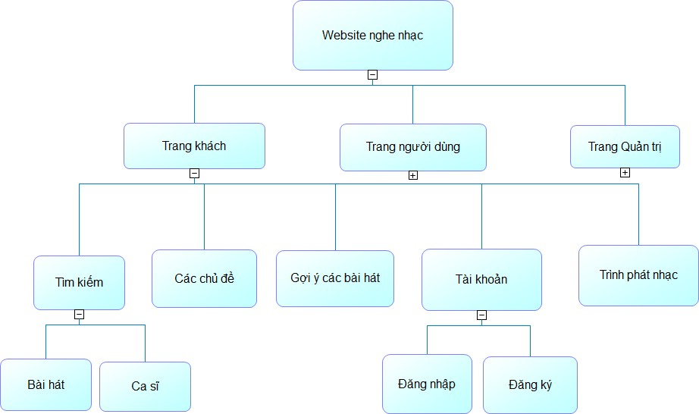
Hình 3.3.1 Cấu trúc trang khách
Trang thứ hai là trang người dùng (User Page) bao gồm các tab chính: trang chủ, khám phá, Albums, thư viện, BXH nhạc mới,Top 100. Mỗi tab hiển thị các nội dung khác nhau như chủ đề nhạc, danh sách bài hát gợi ý, album nổi bật và bảng xếp hạng. Mỗi tab hiển thị các nội dung khác nhau như chủ đề nhạc, danh sách bài hát gợi ý, album nổi bật và bảng xếp hạng. Khi người dùng chọn một bài hát, trình phát nhạc sẽ hiển thị với các chức năng: phát / tạm dừng nhạc, chuyển bài trước, sau, tải nhạc, yêu thích bài hát. Khi người dùng nhấn vào yêu thích bài hát, bài hát sẽ được lưu vào thư viện.
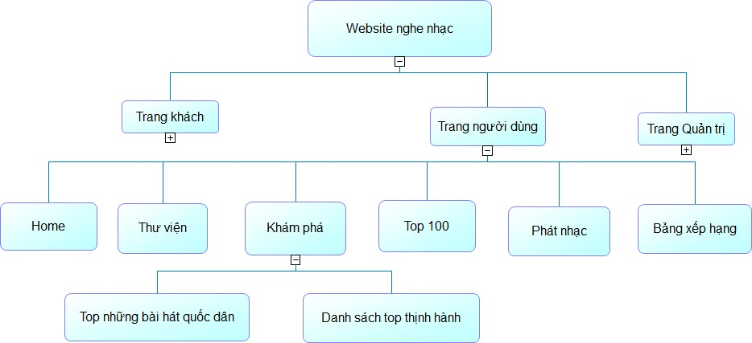
Hình 3.3.2 Cấu trúc trang người dùng
Trang thứ ba là trang quản trị (Admin Page) bao gồm các tab chính như: Quản lí các gợi ý bài hát, quản lí thư viện, quản lý bài hát, album, ca sĩ, thể loại, người dùng, thống kê hệ thống.
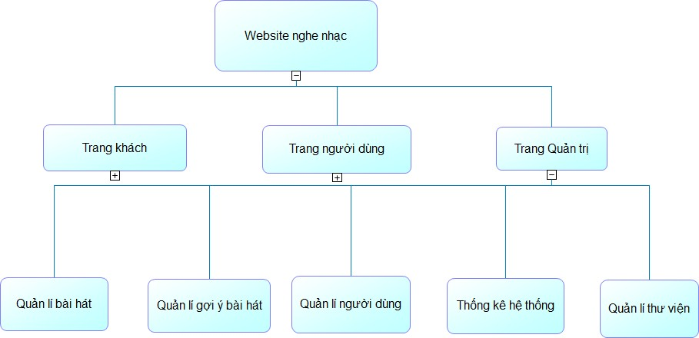
Hình 3.3.3 Cấu trúc trang quản trị

Thiết kế bố cục cho các trang

Thiết kế bố cục cho trang khách
Giao diện chính của trang web có layout gồm ba phần chính:
Phần Header ở phía trên, chứa các thông tin như thanh tìm kiếm, nút Đăng kí, đăng nhập (Khi chưa đăng nhập) hoặc một nút tuỳ chọn (Khi đã đăng nhập thành công).
Phần Navigation (Điều hướng) ở phía bên trái, chứa các tab chính của trang web gồm: Trang chủ, Khám phá, Thư viện, BXH mới , Top 100.
Phần nội dung ở phía bên phải, sẽ khác nhau tuỳ thuộc vào mỗi tab. Chứa các thông tin, chức năng của mỗi tab. Khi người dùng chuyển tab thì nội dung ở khu vực này sẽ thay đổi.
Giao diện trang chủ gồm một banner lớn chứa các hình ảnh quảng cáo, giới thiệu trang web. Phía dưới là các mục như “Gợi ý bài hát”, “Mới nhất”,...
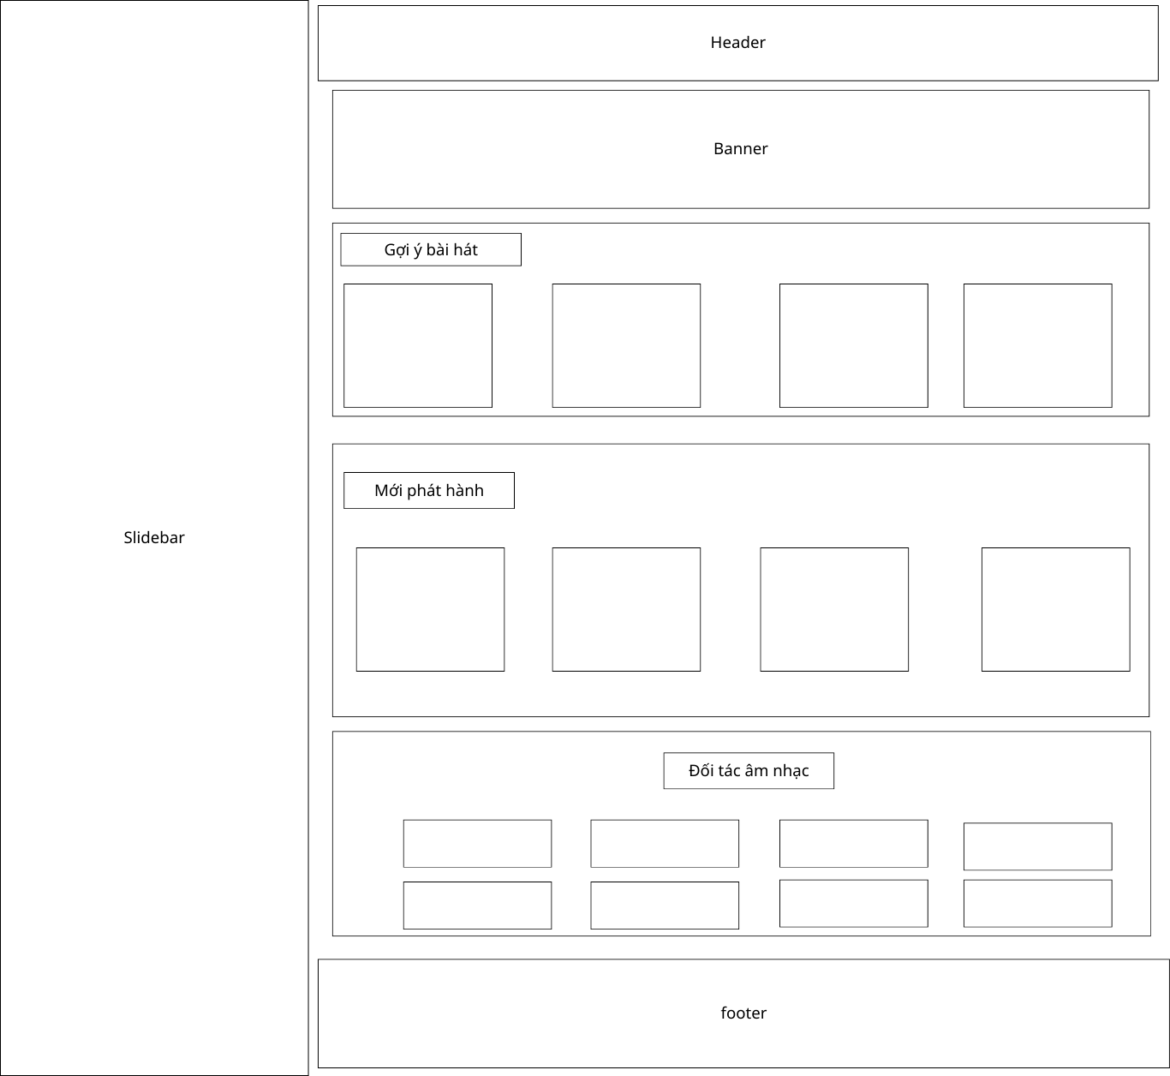
Hình 3.4.1 Bố cục trang khách

Thiết kế bố cục trang đăng nhập, đăng ký
Trong Form đăng nhập bao gồm Email/Username và Password. Ghi nhớ mật khẩu cho phép người dùng lưu phiên đăng nhập, không cần đăng nhập lại nhiều lần. Nút đăng nhập. Trong Form đăng ký bao gồm thông tin cơ bản như Email, Password, nút đăng ký, liên kết chuyển sang đăng nhập giúp người dùng dễ dàng quay lại trang đăng nhập nếu đã có tài khoản. Hiển thị thông báo lỗi email đã tồn tại, mật khẩu không hợp lệ). Khi đăng nhập xong sẽ di chuyển qua trang người dùng.
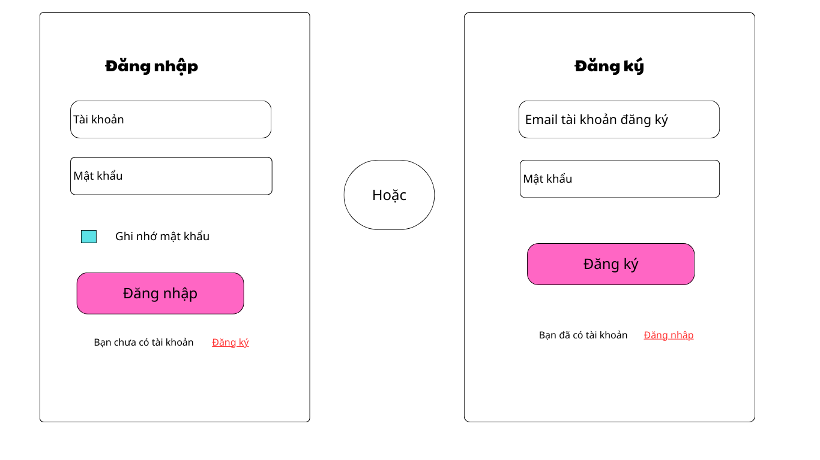
Hình 3.4.2 Bố cục trang đăng nhập, đăng ký

Thiết kế bố cục trang User
Trang người dùng (User Page) có các tab chính như trang chủ, khám phá, Albums, thư viện, BXH nhạc mới, Top 100. Mỗi tab hiển thị các nội dung khác nhau như chủ đề nhạc, danh sách bài hát gợi ý, album nổi bật và bảng xếp hạng. Mỗi tab hiển thị các nội dung khác nhau như chủ đề nhạc, danh sách bài hát gợi ý, album nổi bật và bảng xếp hạng. Khi người dùng chuyển vào một tab bất kì sẽ đổi màu để người dùng có thể phân biệt mình đang ở tab nào. Khi người dùng chọn một bài hát, trình phát nhạc sẽ hiển thị với các chức năng: phát / tạm dừng nhạc, chuyển bài trước / sau, tải nhạc, yêu thích bài hát. Khi người dùng nhấn vào yêu thích bài hát, bài hát sẽ được chuyển vào thư viện để người dùng có thể xem lại bài hát yêu thích của họ.
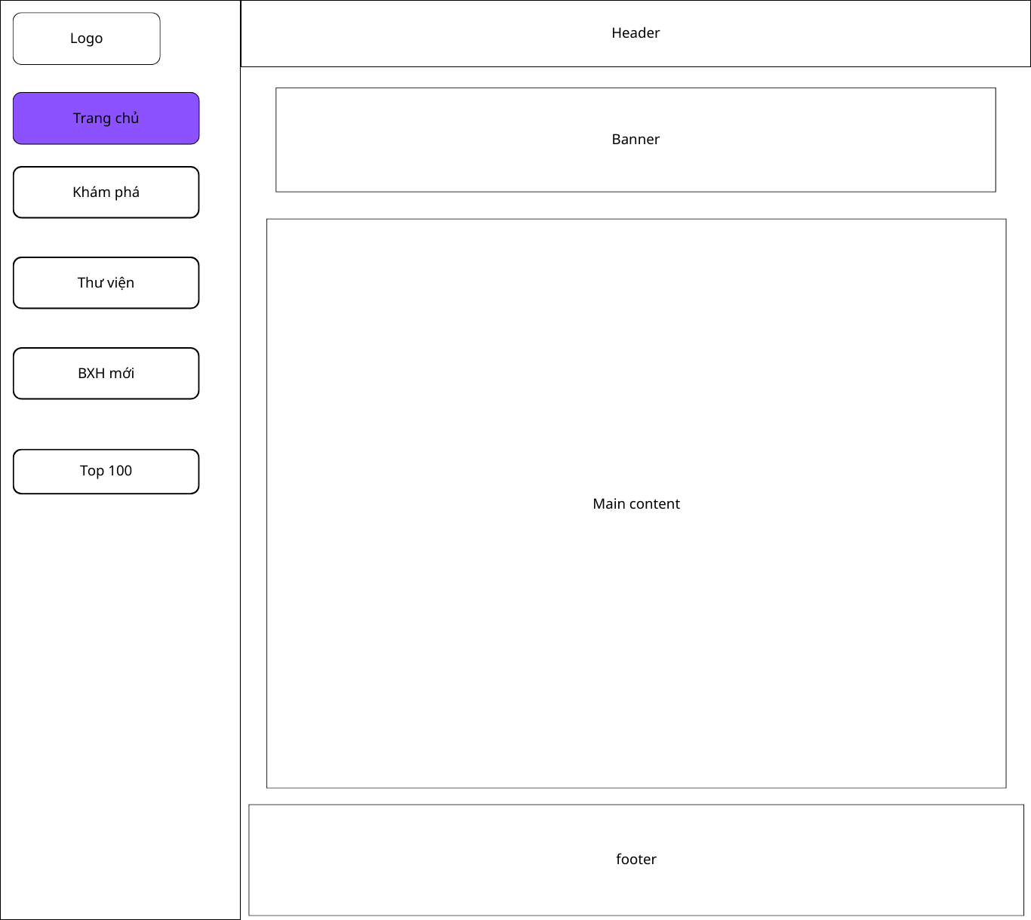
Hình 3.4.3 Bố cục trang User

Thiết kế bố cục trang Admin
Trang Admin bao gồm các tab chính như Dashbroad, quản lí bài hát, quản lí danh sách, quản lí chủ đề, quản lí gợi ý, quản lí người dùng. Mỗi tab hiển thị các chức năng khác nhau, tab Dashbroad hiển thị ra các thông tin như số lượng bài hát được xem nhiều nhất, tài khoản đăng nhập nhiều nhất, top những thể loại người dùng ưa chuộng nhiều nhất, thống kê các bài hát bằng biểu đồ hình mật độ, còn các tab còn lại có chức năng như thêm xóa sửa bài hát, playlist, gợi ý,... Khi di chuyển tab sẽ hiển thị màu để làm nổi bật tab người dùng đã chọn. Mỗi tab sẽ có các nội dung khác nhau.
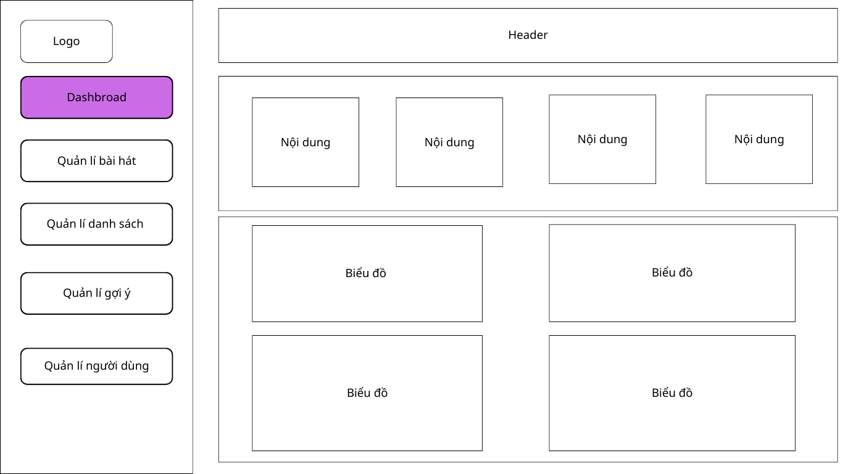
Hình 3.4.4 Bố cục trang Admin

Các bước xây dựng website bằng ReactJS

Tạo dự án mới với ReactJS
Để sử dụng được ReactJS, trước tiên, chúng ta cần cài đặt NodeJS. Chúng ta có thể vào trang chủ NodeJS theo đường dẫn Node.js — Download Node.js® để tải file cài đặt. Sau khi cài đặt xong, chúng ta bắt đầu tạo dự án React mới với create react-app như sau: Vào thư mục chúng ta cần tạo dự án React, mở giao diện CMD (Command Prompt) và gõ lệnh:

PS C:\Users\huynh> npm create-react-app music-app

NodeJS sẽ tự động tạo ra thư mục music-app chứa các file cần thiết cho việc phát triển ứng dụng ReactJS. Sau khi quá trình tạo dự án hoàn tất, chúng ta mở thư mục vừa tạo, gõ lệnh như sau để tiến hành chạy thử ứng dụng trên localhost:

PS C:\Users\huynh\music-app> npm run dev

Giao diện của ứng dụng ban đầu với ReactJS sẽ hiện lên.
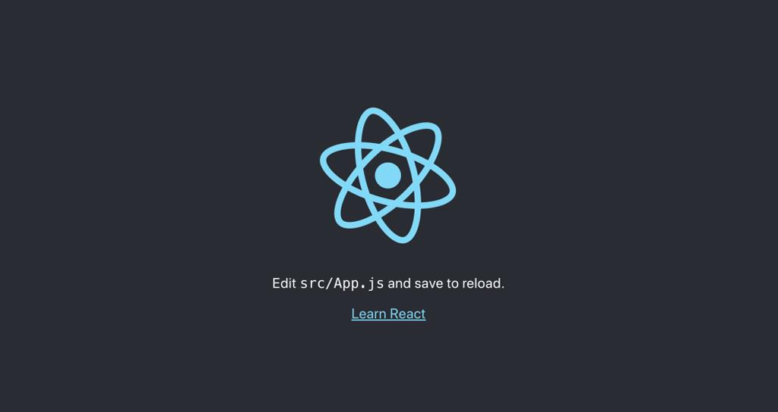
Hình 3.5.1 Giao diện dự án React mới

Cài đặt công cụ Vite
Để khởi tạo dự án vite mở giao diện CMD (Command Prompt) và gõ lệnh:

PS C:\Users\huynh> npm create vite@latest music-app

Cấu trúc thư mục
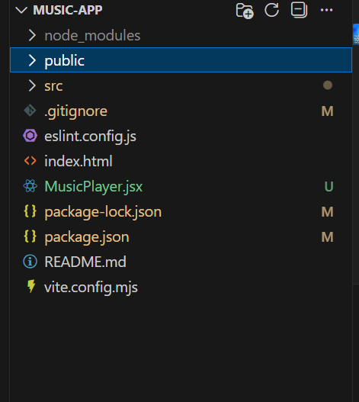
Hình 3.5.2 Cấu trúc thư mục
Trong terminal chạy lệnh npm rundev, dùng để khởi động chạy project.

PS C:\Users\huynh\music-app> npm run dev

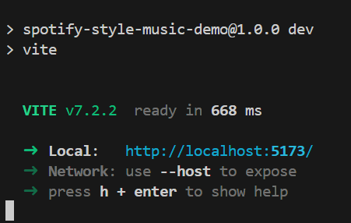
Hình 3.5.3 Mô tả project
Khi chạy lên xong sẽ hiển thị các code và click vào đường dẫn để chạy dự án
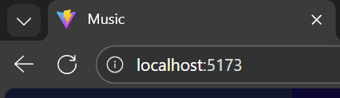
Hình 3.5.4 Đường dẫn dự án

KẾT QUẢ NGHIÊN CỨU

Các trang giao diện website

Giao diện trang khách
Trang khách của website được thiết kế với bố cục trực quan và dễ sử dụng, giúp người dùng nhanh chóng làm quen với hệ thống. Phía trên giao diện là thanh tìm kiếm kết hợp cùng các nút Đăng nhập và Đăng ký, Thanh sidebar được bố trí cố định bên trái màn hình, hiển thị logo MUSIC nhằm tăng khả năng nhận diện thương hiệu, đồng thời cung cấp các mục điều hướng chính. Tuy nhiên, do là trang dành cho khách chưa đăng nhập, hệ thống chỉ cho phép truy cập vào Trang chủ, các chức năng còn lại được giới hạn và yêu cầu người dùng đăng nhập để sử dụng đầy đủ. Phía dưới nội dung chính tập trung giới thiệu các chủ đề âm nhạc, danh sách gợi ý bài hát và các nội dung mới phát hành. Các banner và thẻ chủ đề được thiết kế với màu sắc nổi bật, kết hợp hình ảnh minh họa rõ ràng, giúp tăng tính trực quan và tạo hứng thú khi trải nghiệm website.
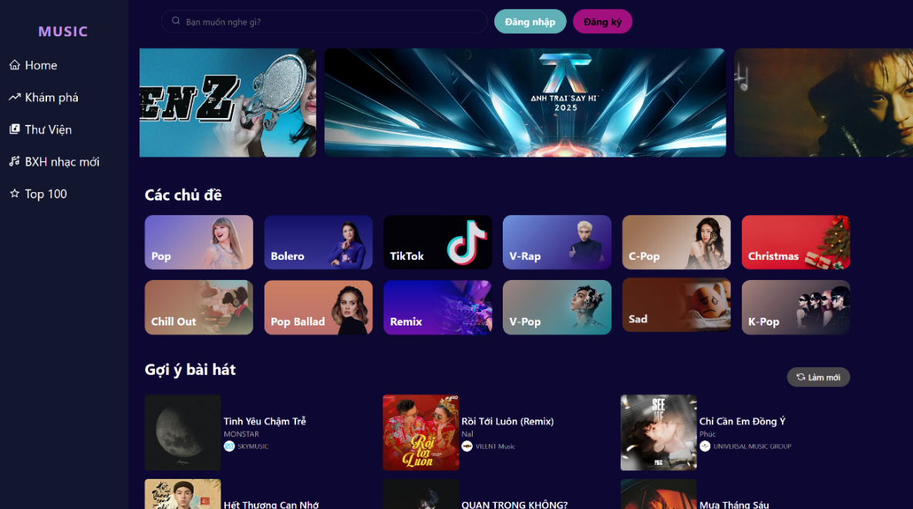
Hình 4.1.1 Giao diện trang khách

Giao diện trang đăng nhập
Trang đăng nhập của website có chức năng xác thực và cho phép người dùng truy cập vào hệ thống. Thông qua biểu mẫu đăng nhập, người dùng nhập Email và Mật khẩu đã đăng ký để hệ thống kiểm tra và xác nhận danh tính. Tùy chọn Ghi nhớ tài khoản giúp lưu thông tin đăng nhập, hỗ trợ người dùng đăng nhập nhanh hơn trong những lần truy cập sau. Nút LOGIN có chức năng gửi thông tin đăng nhập lên hệ thống để xử lý xác thực. Khi đăng nhập thành công, người dùng sẽ được chuyển vào giao diện chính và có thể sử dụng đầy đủ các tính năng như nghe nhạc, quản lý thư viện cá nhân và tương tác với nội dung âm nhạc. Trong trường hợp chưa có tài khoản, liên kết Đăng ký cho phép người dùng chuyển sang trang đăng ký để tạo tài khoản mới. Giao diện được thiết kế trực quan và hiện đại, góp phần mang lại trải nghiệm sử dụng thuận tiện và liền mạch cho người dùng.
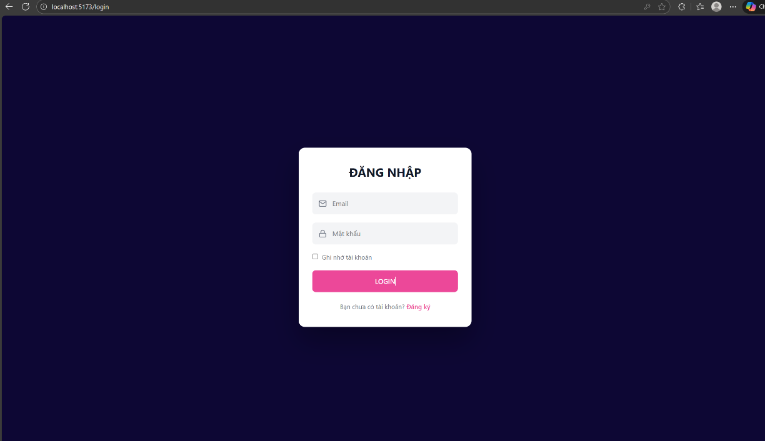
Hình 4.1.2 Giao diện trang đăng nhập

Giao diện trang đăng ký
Trang đăng ký có chức năng đăng ký tài khoản mới cho người dùng, giúp họ trở thành thành viên chính thức của hệ thống. Thông qua biểu mẫu đăng ký, người dùng nhập Email và Mật khẩu để tạo tài khoản cá nhân. Hệ thống sử dụng các thông tin này để xác thực và lưu trữ dữ liệu người dùng, đảm bảo mỗi tài khoản là duy nhất và an toàn. Nút REGISTER đóng vai trò gửi thông tin đăng ký lên hệ thống. Khi người dùng nhấn nút này, hệ thống sẽ kiểm tra tính hợp lệ của dữ liệu (ví dụ: định dạng email, độ mạnh của mật khẩu) trước khi tiến hành tạo tài khoản. Nếu đăng ký thành công, người dùng có thể đăng nhập và sử dụng đầy đủ các chức năng như nghe nhạc, quản lý thư viện cá nhân, tạo playlist và tương tác với nội dung âm nhạc.
Bên cạnh đó, liên kết Đăng nhập được cung cấp nhằm hỗ trợ những người dùng đã có tài khoản chuyển nhanh sang trang đăng nhập mà không cần quay lại trang chủ.

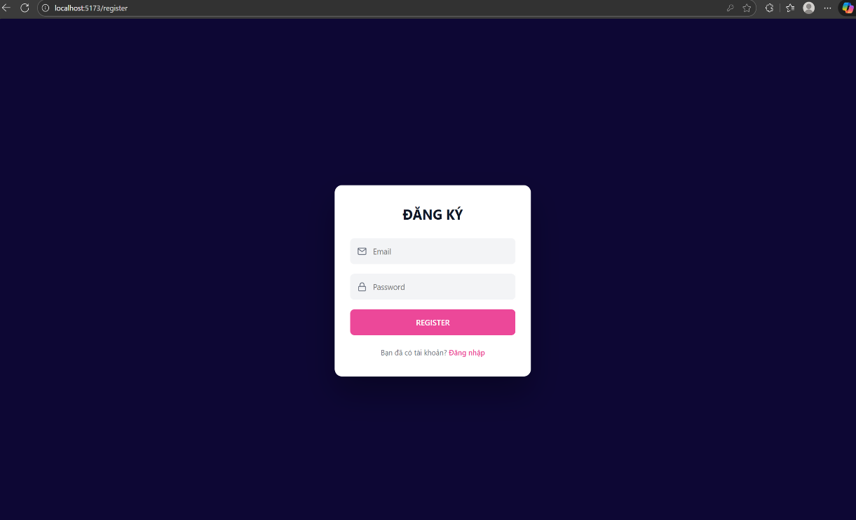
Hình 4.1.3 Giao diện trang đăng ký

Giao diện trang người dùng
Giao diện trang người dùng được thiết kế thống nhất với phong cách hiện đại, sử dụng tông màu tối giúp tạo cảm giác dễ chịu khi sử dụng lâu dài. Phía trên là thanh tìm kiếm và khu vực thông tin tài khoản, hỗ trợ người dùng nhanh chóng tìm bài hát, nghệ sĩ và quản lý cá nhân. Sidebar cố định bên trái hiển thị đầy đủ các trang như Khám phá, Thư viện, BXH nhạc mới và Top 100, cho phép truy cập toàn bộ chức năng hệ thống. Khu vực nội dung chính hiển thị danh sách bài hát, playlist, gợi ý cá nhân hóa và các nội dung mới phát hành, đáp ứng nhu cầu nghe nhạc và trải nghiệm cá nhân của người dùng.
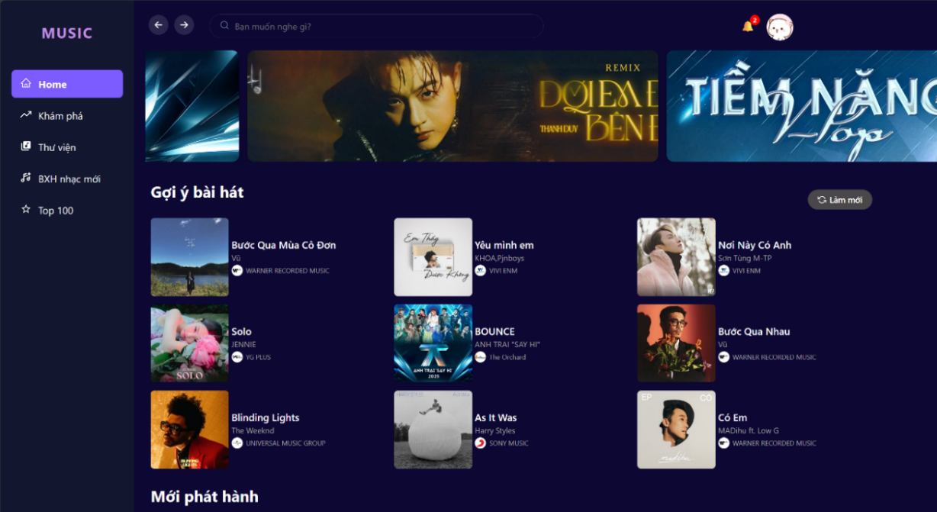
Hình 4.1.4 Giao diện trang người dùng

Giao diện trang khám phá
Giao diện trang người dùng được thiết kế theo phong cách hiện đại với tông màu tối chủ đạo, mang lại cảm giác sang trọng và dễ chịu khi sử dụng trong thời gian dài. Khu vực nội dung chính hiển thị các playlist nổi bật, bảng xếp hạng và chủ đề âm nhạc đa dạng như Trending, V-Pop, US-UK…, đáp ứng nhu cầu khám phá và nghe nhạc của người dùng. Các nội dung được trình bày dưới dạng thẻ (card) với hình ảnh album rõ nét, bố cục trực quan, hỗ trợ tối ưu trải nghiệm người dùng.
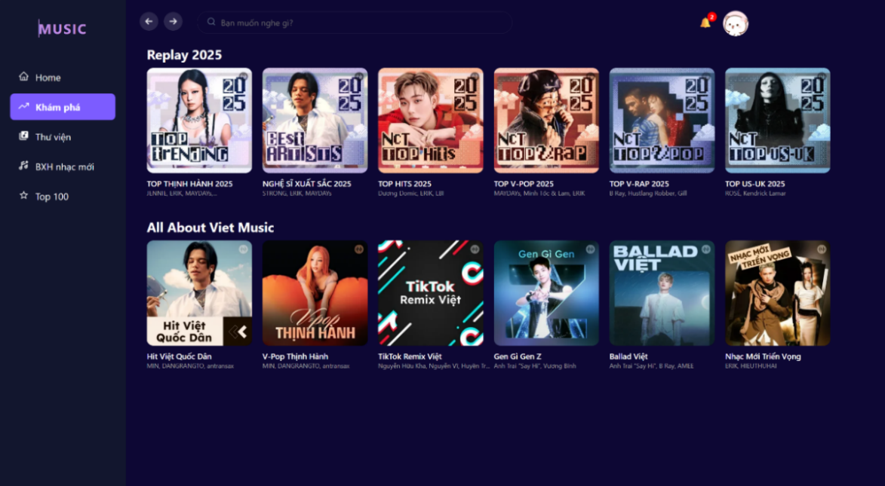
Hình 4.1.5 Giao diện trang khám phá

Giao diện trang Thư viện
Giao diện trang người dùng được thiết kế theo phong cách hiện đại với tông màu tối chủ đạo, mang lại cảm giác sang trọng và dễ chịu khi sử dụng lâu dài. Tab Bài hát hiển thị danh sách các ca khúc trong thư viện cá nhân, kèm hình ảnh, nghệ sĩ, album và thời lượng, cho phép người dùng phát nhạc, đánh dấu yêu thích và quản lý bài hát thuận tiện. Tab Album giúp người dùng xem và truy cập nhanh các album đã lưu. Tab MV tập trung hiển thị các video âm nhạc đã yêu thích hoặc tải lên. Nút tim có chức năng đánh dấu yêu thích bài hát. Khi người dùng nhấn vào nút này, bài hát sẽ được thêm vào danh sách Yêu thích trong thư viện cá nhân, giúp truy cập và nghe lại nhanh chóng sau này. Đồng thời, nút tim cũng cho phép người dùng bỏ yêu thích khi nhấn lại, hỗ trợ quản lý thư viện nhạc linh hoạt và trải nghiệm nghe nhạc.
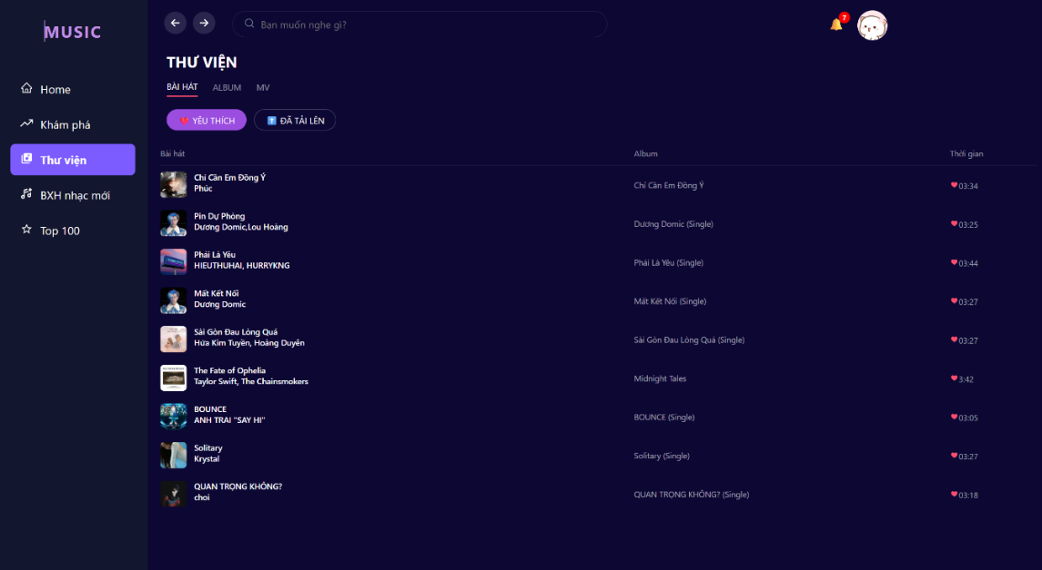
Hình 4.1.6 Giao diện trang thư viện

Giao diện trang BXH nhạc mới
Giao diện BXH Nhạc Mới được thiết kế theo phong cách hiện đại với tông màu tối chủ đạo. Nội dung giao diện trang gồm có bảng xếp hạng các ca khúc mới nhất, được trình bày dưới dạng danh sách kèm theo thứ hạng, hình ảnh bài hát, tên ca khúc, nghệ sĩ, album và thời lượng phát. Cách hiển thị này giúp người dùng nhanh chóng nắm bắt thông tin và lựa chọn bài hát yêu thích để nghe ngay. Nút biểu tượng trái tim bên cạnh bài hát có chức năng đánh dấu yêu thích. Khi người dùng nhấn vào nút này, bài hát sẽ được thêm vào danh sách Yêu thích trong thư viện cá nhân, giúp dễ dàng truy cập và nghe lại sau này. Khi nhấn lại lần nữa, bài hát sẽ được bỏ yêu thích, cho phép người dùng quản lý danh sách nhạc một cách linh hoạt.
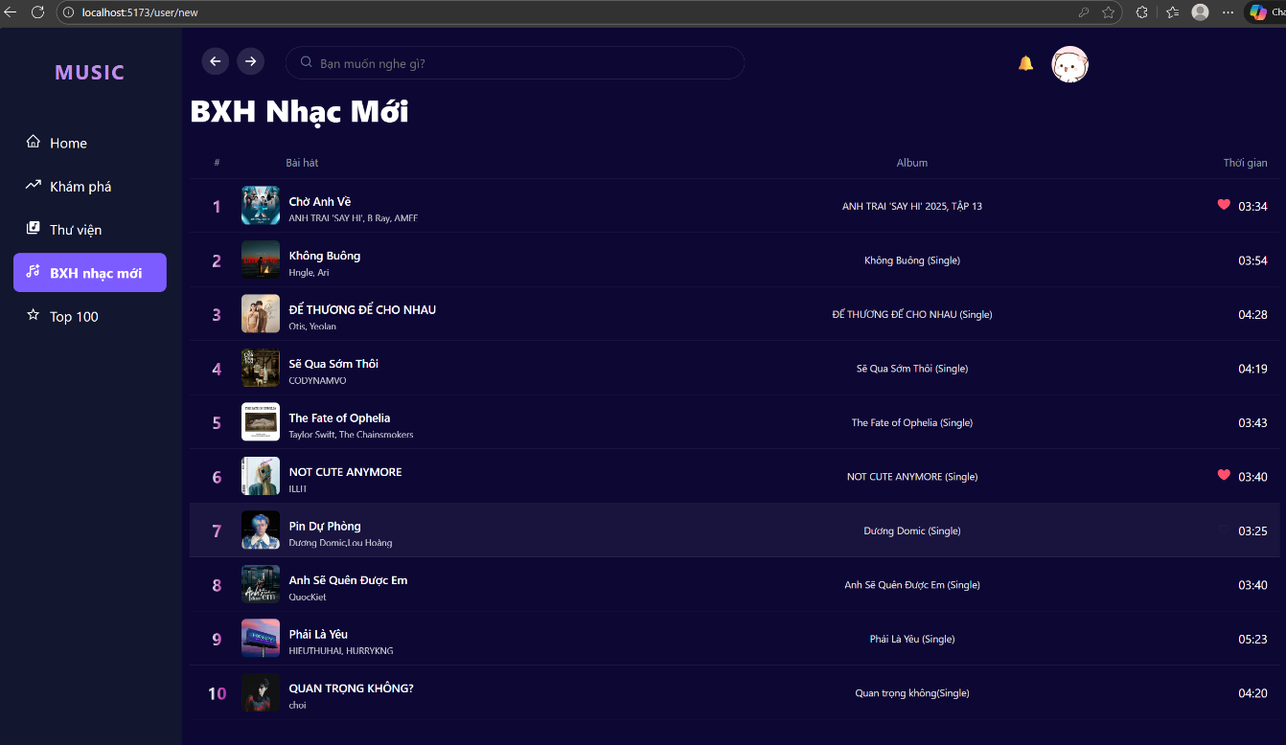
Hình 4.1.7 Giao diện trang BXH

Giao diện Top 100
Giao diện Top 100 được thiết kế tông màu tối chủ đạo, tạo cảm giác chuyên nghiệp và dễ chịu khi trải nghiệm. Nội dung chính hiển thị các bộ sưu tập Top 100 nổi bật, được trình bày dưới dạng thẻ hình ảnh lớn, bao gồm nhiều thể loại như Nhạc Trữ Tình, Rap/Hip-Hop, EDM/Dance, Jazz/Blues và các bảng xếp hạng Top 100 Việt Nam theo từng dòng nhạc. Mỗi thẻ thể hiện rõ hình ảnh đại diện, tên playlist và nghệ sĩ tiêu biểu, giúp người dùng dễ dàng lựa chọn và khám phá.
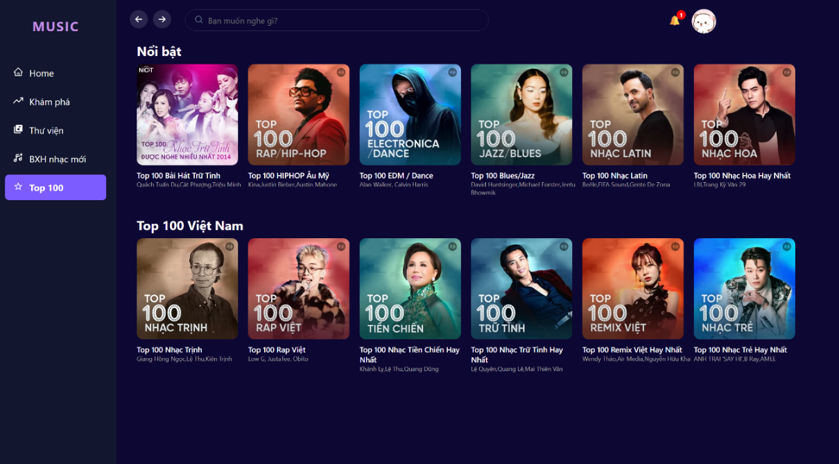
Hình 4.1.8 Giao diện Top 100

Giao diện trang Dashbroad
Giao diện trang Dashboard trong trang quản trị được thiết kế theo phong cách hiện đại, rõ ràng và dễ sử dụng. Nội dung là hiển thị các thẻ thống kê quan trọng gồm tổng lượt xem, số lượng bài hát, chủ đề và tài khoản, sử dụng màu sắc khác nhau để dễ nhận biết. Bên dưới là các biểu đồ thống kê trực quan như Top 10 bài hát có lượt xem cao nhất, Top 5 người dùng truy cập nhiều nhất, Top chủ đề nổi bật và số lượng bài hát theo từng chủ đề. Tổng thể giao diện được thiết kế thân thiện, hỗ trợ quản trị viên theo dõi dữ liệu và quản lý hệ thống âm nhạc một cách hiệu quả.
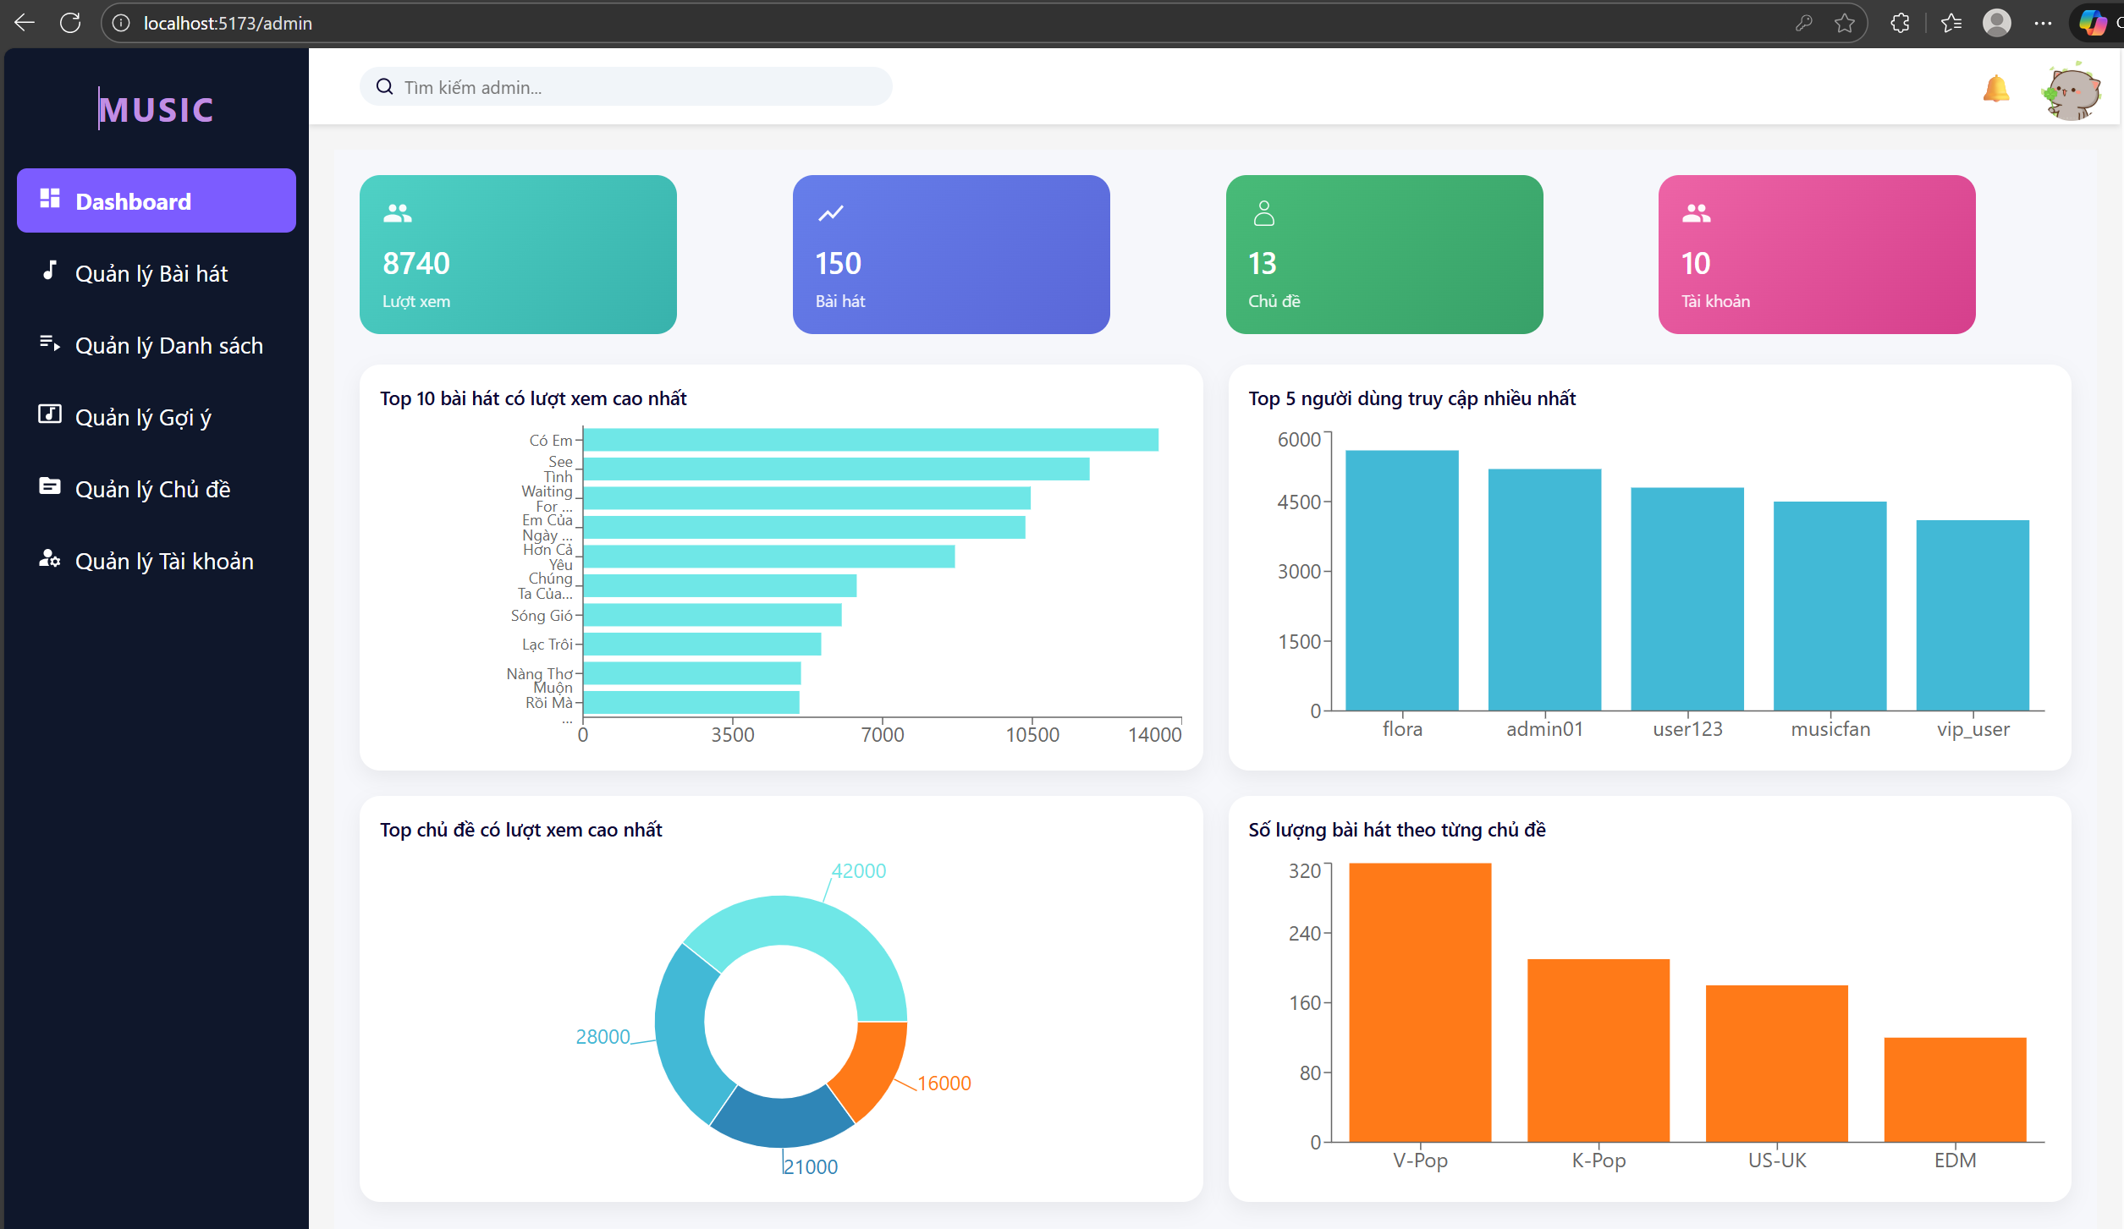
Hình 4.1.9 Giao diện trang Dashbroad

Giao diện trang quản lí bài hát
Giao diện Quản lý bài hát trong trang quản trị được thiết kế theo phong cách hiện đại, rõ ràng và dễ sử dụng. Thanh sidebar bên trái hiển thị các chức năng quản trị chính, trong đó mục Quản lý Bài hát được làm nổi bật để người dùng dễ nhận biết vị trí đang thao tác. Nội dung trang cho phép quản trị cung cấp nút Thêm bài hát để bổ sung dữ liệu mới vào hệ thống. Danh sách bài hát được trình bày dưới dạng bảng, bao gồm các thông tin như tên bài hát, nghệ sĩ, playlist và các nút Sửa, Xóa giúp quản trị viên chỉnh sửa hoặc loại bỏ bài hát một cách nhanh chóng
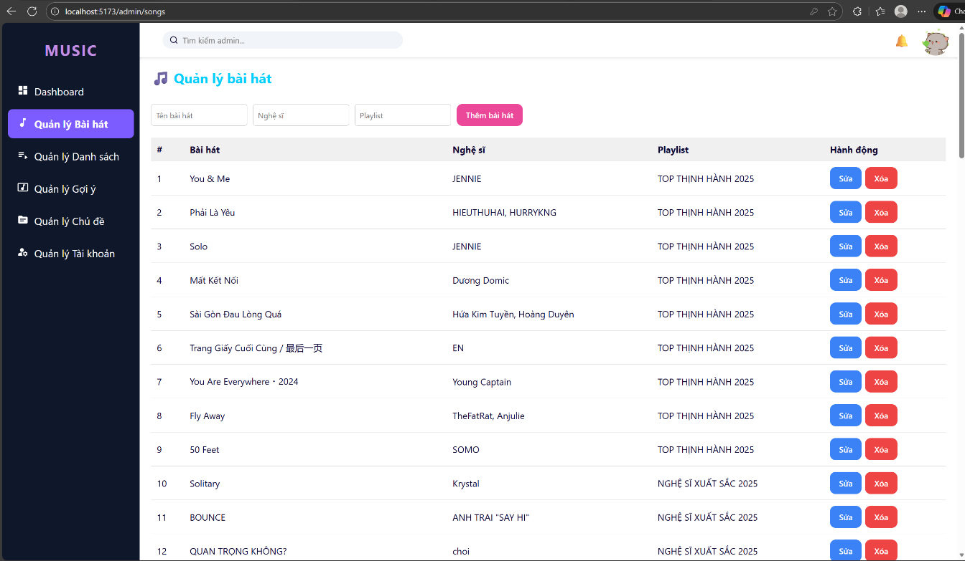
Hình 4.1.10 Giao diện trang quản lí bài hát

Giao diện quản lí danh sách
Giao diện Quản lý danh sách phát được thiết kế theo phong cách hiện đại, bố cục rõ ràng và dễ sử dụng. Nội dung chính cho phép tạo mới playlist thông qua các trường nhập tên playlist, mô tả và nút Thêm playlist. Bên dưới là bảng danh sách phát hiển thị đầy đủ thông tin như tên playlist, mô tả, số lượng bài hát và các nút hành động. Nút Sửa hỗ trợ cập nhật thông tin playlist, trong khi nút Xóa giúp loại bỏ các playlist không còn sử dụng.Tổng thể giao diện mang tính trực quan, thao tác nhanh gọn, hỗ trợ quản trị viên quản lý hệ thống playlist hiệu quả, góp phần tổ chức và phân phối nội dung âm nhạc một cách chuyên nghiệp.
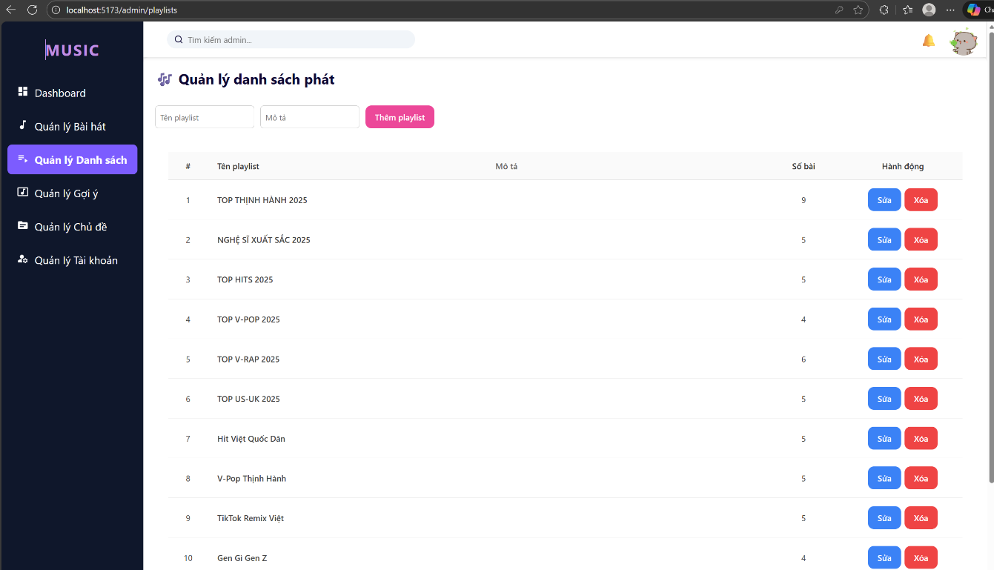
Hình 4.1.11 Giao diện quản lí danh sách

Giao diện quản lí Gợi ý
Giao diện Quản lý gợi ý bài hát trong trang quản trị được thiết kế theo phong cách hiện đại, bố cục rõ ràng và dễ sử dụng. Nội dung chính hiển thị danh sách các bài hát kèm theo thông tin như tên bài hát, nghệ sĩ, playlist và trạng thái gợi ý. Nút Gợi ý, cho phép quản trị viên nhanh chóng đưa bài hát vào danh sách gợi ý cho người dùng. Trạng thái “Chưa gợi ý” giúp quản trị viên dễ dàng theo dõi và quản lý các bài hát chưa được đề xuất. Tổng thể giao diện được thiết kế thân thiện, hỗ trợ quản trị viên quản lý nội dung gợi ý một cách linh hoạt, hiệu quả và chuyên nghiệp.
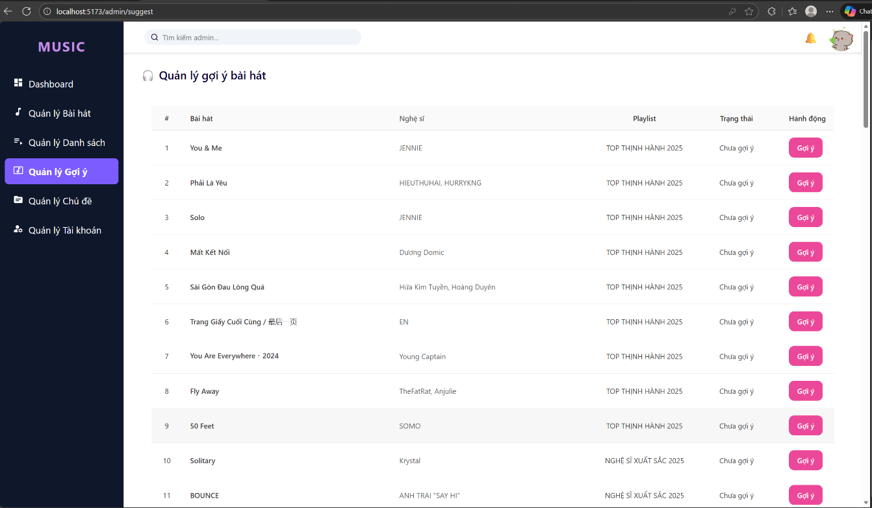
Hình 4.1.12 Giao diện quản lí gợi ý

Giao diện quản lí các chủ đề
Giao diện Quản lý Chủ đề trong trang quản trị được thiết kế theo phong cách hiện đại, bố cục rõ ràng và dễ sử dụng. Nội dung trang gồm có biểu mẫu thêm chủ đề mới, cho phép nhập tên chủ đề và số lượng bài hát, kèm nút Thêm chủ đề để cập nhật dữ liệu vào hệ thống. Bên dưới là bảng danh sách các chủ đề, hiển thị thông tin như tên chủ đề và số lượng bài hát tương ứng. Các nút Sửa và Xóa, hỗ trợ quản trị viên chỉnh sửa hoặc loại bỏ chủ đề một cách nhanh chóng. Tổng thể giao diện được thiết kế trực quan, giúp việc quản lý chủ đề âm nhạc diễn ra hiệu quả và chuyên nghiệp.
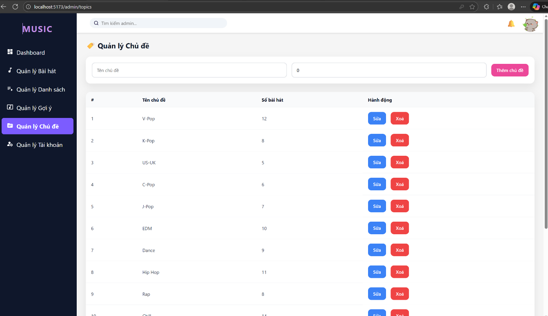
Hình 4.1.13 Giao diện quản lí chủ đề

Giao diện quản lí tài khoản
Giao diện Quản lý tài khoản cho phép quản trị viên theo dõi và quản lý người dùn. Phần trên cung cấp thanh tìm kiếm và bộ lọc theo tên, email và vai trò, kèm nút Thêm tài khoản giúp tạo mới nhanh chóng. Bên dưới là bảng danh sách tài khoản hiển thị đầy đủ thông tin gồm avatar, tên người dùng, email, vai trò (admin/user) và trạng thái hoạt động. Các nút Khóa và Xóa hỗ trợ quản trị viên kiểm soát quyền truy cập và xử lý tài khoản không còn phù hợp.Tổng thể giao diện được thiết kế đơn giản, dễ thao tác, giúp việc quản lý người dùng diễn ra hiệu quả, đảm bảo tính bảo mật và vận hành ổn định cho hệ thống âm nhạc.
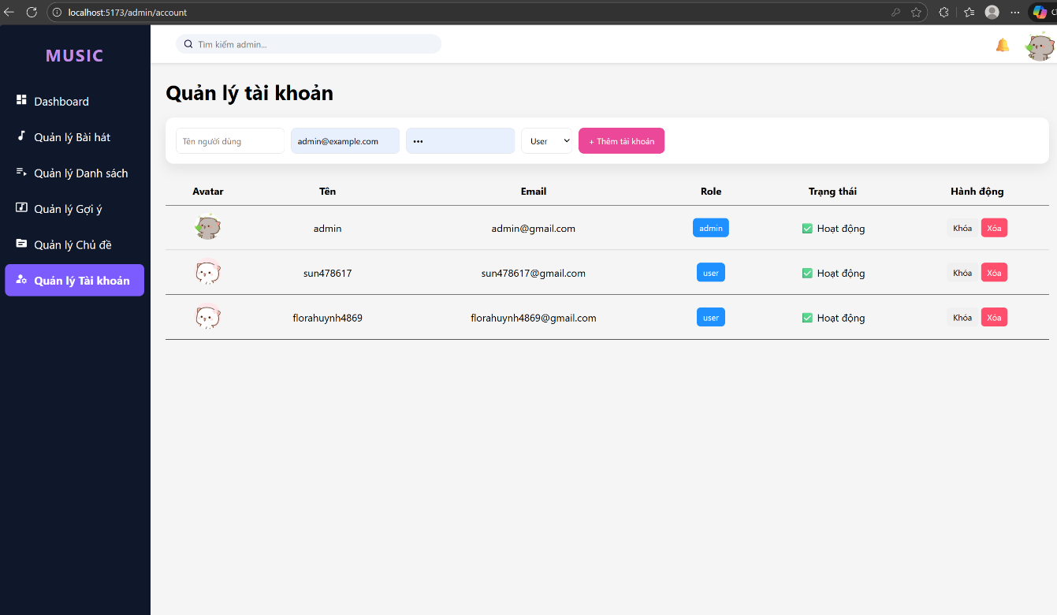
Hình 4.1.14 Giao diện quản lí tài khoản

KẾT LUẬN VÀ HƯỚNG PHÁT TRIỂN

Kết luận

Kết quả đạt được
Thiết kế được front-end cho website nghe nhạc trực tuyến,xây dựng các chức năng cơ bản của website nghe nhạc như: đăng nhập, tìm kiếm bài hát, phát nhạc, quản lý playlist và bài hát yêu thích, ứng dụng các công nghệ HTML, CSS, JavaScript và ReactJS để xây dựng giao diện động theo mô hình component.

Hạn chế
Do thời gian nghiên cứu có hạn, một số chức năng vẫn còn chưa hoạt động thực sự tốt. Trang web hiện tại chỉ thích nghi được ở một số thiết bị màn hình vừa và lớn. Dự kiến trong tương lai sẽ khắc phục những vấn đề trên một cách tốt nhất.

Hướng phát triển
Xây dựng Backend và cơ sở dữ liệu để quản lý người dùng, bài hát và playlist một cách đầy đủ. Tích hợp API nhạc trực tuyến nhằm phát nhạc thực tế và cập nhật dữ liệu liên tục. Phát triển ứng dụng di động cho người dùng.

DANH MỤC TÀI LIỆU THAM KHẢO
[1] | A. A. Al-Samaha, “Dynamic web applications using JavaScript and DOM manipulation,” International Journal of Advanced Computer Science and Applications, tập 10, số 220-225, p. 5, 2019.
[2] | E. V. Munson và P. Dewan, “Component-based user interface development,” ACM Computing Surveys, tập 51, số 3, pp. 1-36, 2018.
[3] | J. Lee, J. Ahn và M. Yi, “Efficient state management in React applications using Hooks,” Journal of Web Engineering, tập 22, số 4, pp. 987-1005, 2023.
[4] | M. Grzesiuk và K. Rataj, “Performance optimization in React applications using Virtual DOM,” Future Internet, tập 13, số 9, pp. 1-15, 2021.
[5] | React Native, “React Native – A framework for building native apps,” React Native, [Trực tuyến]. Available: https://reactnative.dev/. [Đã truy cập 04 01 2026].
[6] | Redux, “Redux – A Predictable State Container for JS Apps,” Redux, [Trực tuyến]. Available: https://redux.js.org/. [Đã truy cập 04 01 2026].
[7] | Refonte Learning, “Front-End Development for Beginners: Key Skills, Tools, and Career Opportunities,” Refonte Learning, 2024. [Trực tuyến]. Available: https://www.refontelearning.com/blog/front-end-development-for-beginners-skills-career. [Đã truy cập 04 01 2026].
[8] | S. Sharma và R. Sharma, “A comprehensive study on web development technologies: HTML, CSS, and JavaScript,” International Journal of Computer Applications, tập 176, số 32, p. 1–6, 2020.
[9] | T. H. Nguyen và Q. N. Tran, “Responsive web design with Flexbox and CSS Grid for modern web applications,” International Journal of Information Technology, tập 13, số 655-662, p. 2, 2021.
[10] | Vite, “Vite | Next Generation Frontend Tooling,” Vite, Vite. [Trực tuyến]. Available: https://vite.dev/. [Đã truy cập 04 01 2026].

